  CURSO MONGODB |   Documentación Curso MongoDB  Instructor: UDEMY.  ADSO  ID:2873711  22/09/2025  Centro de Procesos Industriales  Regional Caldas

Contenido
Sección 1: Introducción a MongoDB 5
6. Base de Datos SQL vs Base de Datos No SQL 5
SQL : 5
NO SQL : 6
8. Que es MongoDB 7
Sección 2: Instalación de MongoDB 7
10. Instrucciones antes de la instalación 7
MongoDBServer: 8
MongoShell: 8
11. Instalando MongoDB en Windows - Como servicio 8
Instalación de mongo Shell: 10
Configuración de variables de entorno: 11
Arrancar MongoDB: 14
Sección 3: Introducción a MongoDB Shell 17
19. Accediendo a mongosh Help 17
20. Configurando Mongod y Mongosh (Encender, apagar y configurar otro puerto) 18
Encender y pagar el servidor MongoDB sin servicio: 18
Prender servidor desde otro puerto mongoDB: 20
21. Shell vs Drivers en MongoDB 21
Sección 4: Aprendiendo operaciones CRUD básicas 23
23. Como trabaja MongoDB internamente 23
24. Comprendiendo JSON 24
Que es JSON ? 24
25. Entendiendo Database, Collections y Documents 25
26. Creación de una Base de Datos 26
Creación de base de datos insertando datos: 26
27. Creación de una Collections 27
Creación de una base de datos creando una collection: 27
28. Comparando JSON vs BSON 28
29. Campo _id 30
Crear Documentos comando: 31
Creación de Documento Manualmente A través de Variable: 32
Insertando otro tipo de ID de tipo String Manualmente: 33
30. Entendiendo Create, Read, Update y Delete(CRUD) 35
31. Trabajando Create, Read, Update y Delete(CRUD) 36
Read (Leer): 36
Update (Editar): 38
Delete (Eliminar): 40
32. Profundizando sobre “insertOne()” & “insertMany()” 42
Create (Crear Nueva Collection): 42
Create (Crear): 42
33. Profundizando en la búsqueda de datos 43
Read(Leer o Visualizar): 43
34. Profundizando sobre “updateOne()” & “updateMany()” 46
Update(Editar): 46
35. Aprendiendo sobre “find()” & Cursor Object 48
ToArray() Traernos todos los documentos: 49
ForEach() Iterar documento por documento, sin array : 50
36. Aprendiendo sobre “Projection” 50
37. Entendiendo Documentos Embebidos & Arrays 52
38. Trabajando con Documentos Embebidos o Anidados 53
39. Trabajando con Arrays 54
40. Accediendo a la Estructura de Datos 54
Acceder a un Array: 54
Acceder a un Documento Anidado: 56
Acceder a al responsable: 57
Sección 5: Profundizando en las Operaciones “Create” 58
43. Crear documentos en MongoDB 58
44. Aprendiendo los metodos “insert()” Create 58
InsertOne(): 58
InsertMany(): 59
45. Trabajando con Ordered “inserts” 59
46. ¿Que es Atomicity? 60
47. Instalando herramientas de “MongoDB Database” (Paso a Paso Configuración) 62
Manera más fácil por el profe 67
49. Importar datos en MongoDB (MongoImport) 68
Sección 6: Profundizando en Operaciones “Read” 70
52. Cargando Data a MongoDB (Cargando Nuevo Documento JsonMo a Mongo) 70
53. Metodo “find() & findOne()” 71
FindOne(): 71
Find(): 72
54. Consultando Matriz(Array) en un documento 72
55. Consultando un documento embebido O anidado (embedded document) 73
56. Consultando documentos dentro una Matriz(Array) 74
57. Metodos, Filtros y Operadores 75
58. Operadores 76
59. Aprendiendo - Operadores de Comparación 77
60. Operador de Comparación “$eq” 77
61. Operador de Comparación “$in, $ne, $nin” 78
$In: 78
$ne: 80
$nin: 81
62. Operador de Comparación “$gt, $gte, $lt, $lte” 82
$gt: 82
$gte: 83
$lt: 85
$lte: 86

Sección 1: Introducción a MongoDB

6. Base de Datos SQL vs Base de Datos No SQL

SQL :

Lenguaje de consulta estructurada, nos permite realizar consultas a la BD, los datos se guardan en tablas que tienen filas y columnas como una hoja de Excel. Se llaman bases de datos de relaciones porque existen relación entre las tablas que se establecen como llaves primarias y llaves foráneas.
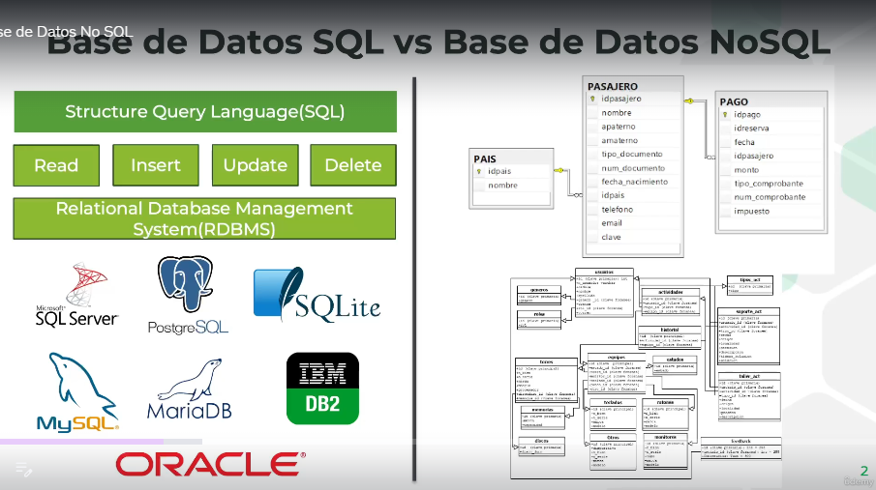
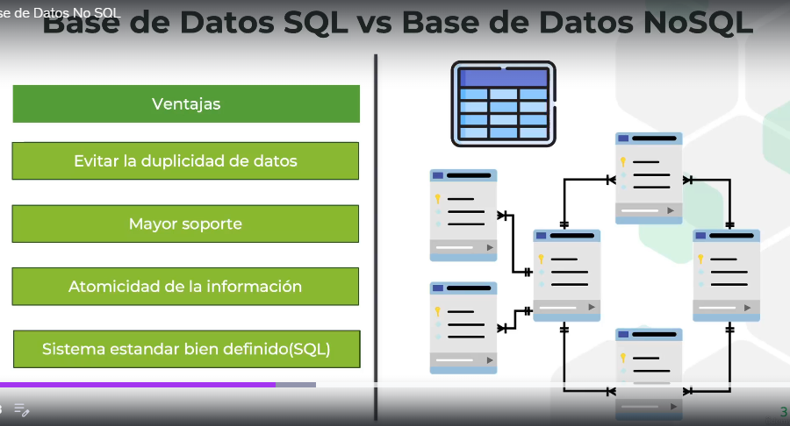

NO SQL :

En Bases de datos No SQL se utiliza un lenguaje de programación y las tablas son muy estructuradas y relacionadas.
En bases de datos NOSQL no son estructuradas no tienen una estructura bien definida y para realizar CRUDS se requiere apis y cada api No sql tiene su propia documentación y cada BD No SQL trabaja cada una con sus propias reglas.

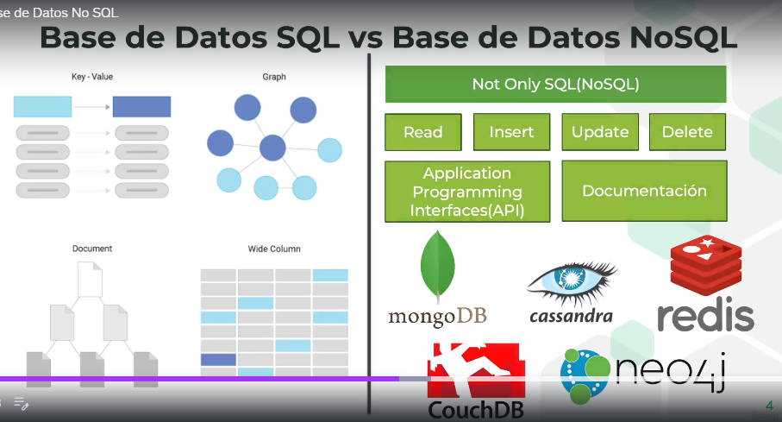

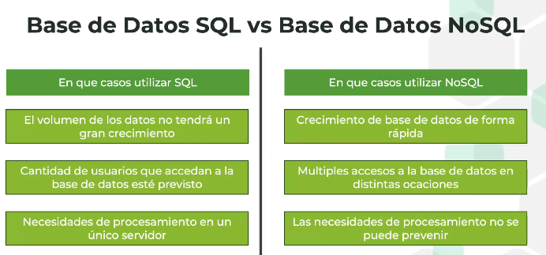

8. Que es MongoDB

Es DB es una base de datos No SQL ORIENTADA A DOCUMENTOS, lo que significa que es una base de datos de código abierto y altamente escalable diseñada para manejar grandes cantidades de volúmenes de datos y brindar alto rendimiento.
Esta base de datos se guarda en documentos similares a json, que hay allí diferentes tipos de datos

Sección 2: Instalación de MongoDB

10. Instrucciones antes de la instalación

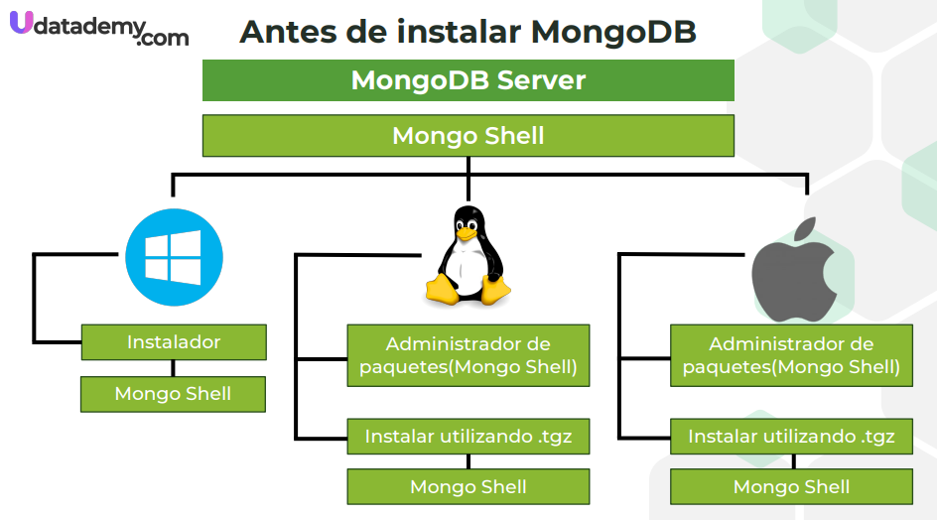

MongoDBServer:

Es una Base de datos No SQL orientada a documentos que almacena los documentos en formato JSON

MongoShell:

Es una interface de JavaScript interactiva que nos va permitir comunicarnos con el servidor de MongoDB, nos va permitir crear, leer, editar y eliminar datos. También podemos hacer configuraciones de administrador .

11. Instalando MongoDB en Windows - Como servicio

https://www.mongodb.com/try/download/community

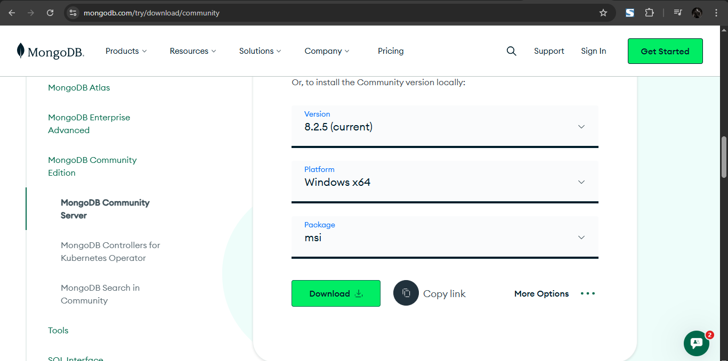

Luego de damos en el instalador y damos complete :
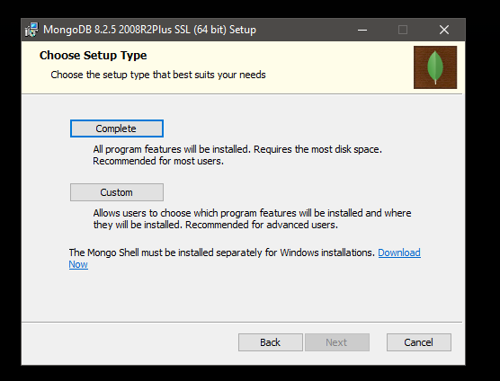
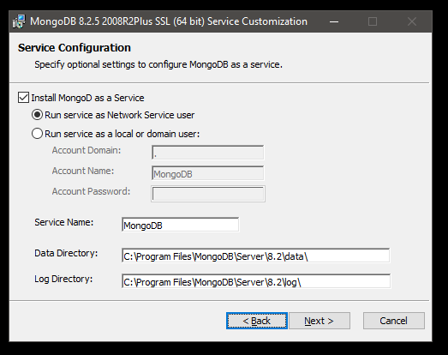
Damos todo next

Instalación de mongo Shell:

https://www.mongodb.com/try/download/shell
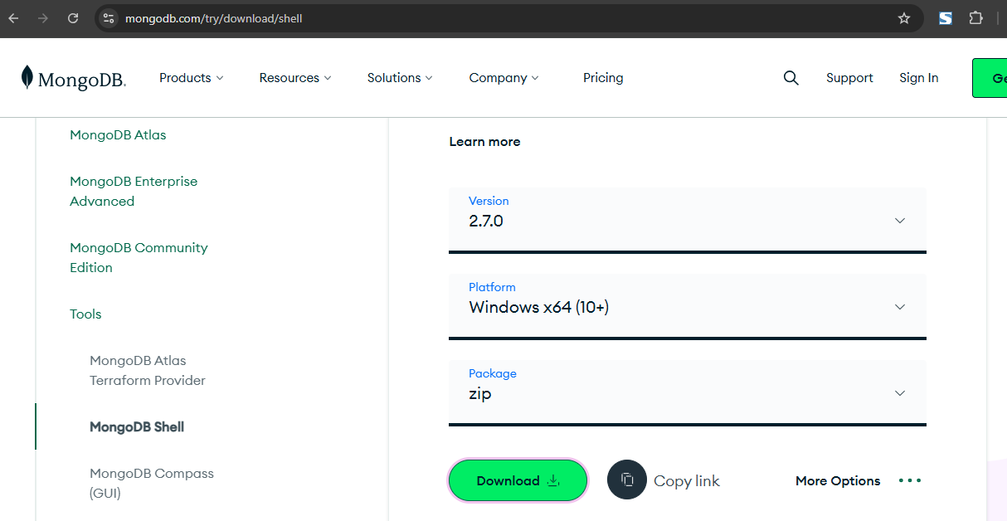
Luego copiamos:
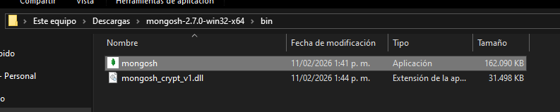

Y lo pegamos en esta ruta en nuestro mongoDB ya instalado:
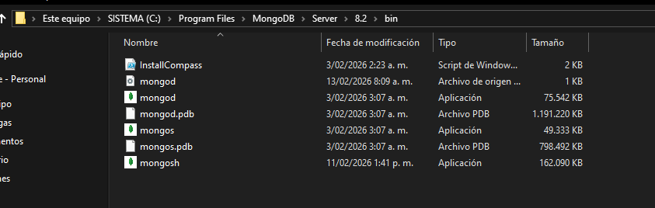

Configuración de variables de entorno:

Copiamos la ruta :
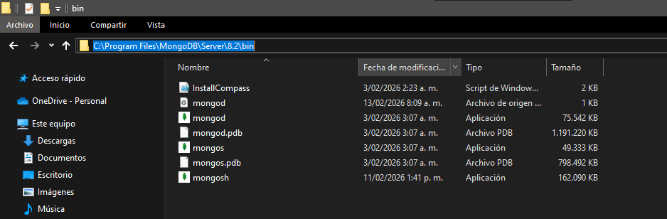
Vamos a variables del sistema:
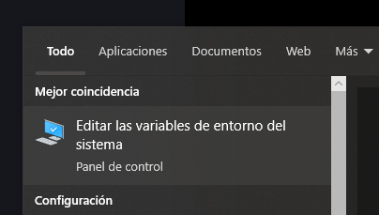
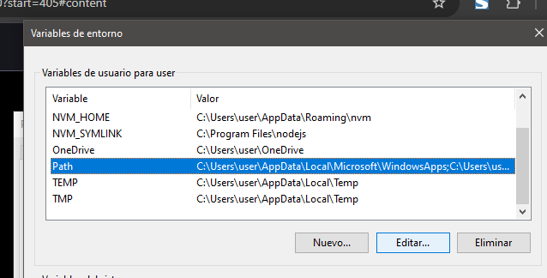

Damos en nuevo
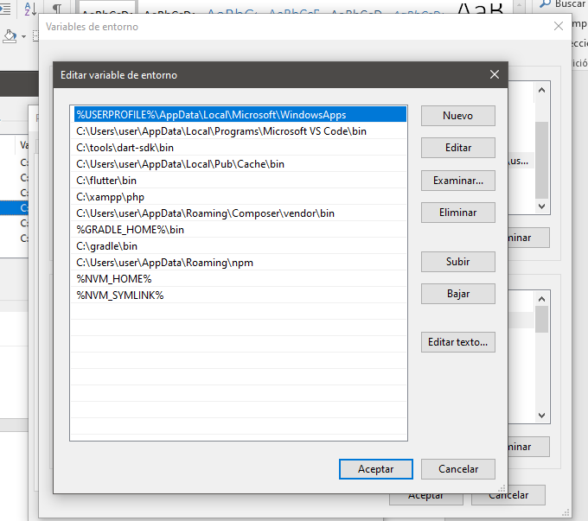
Y pegamos la ruta dando backslash
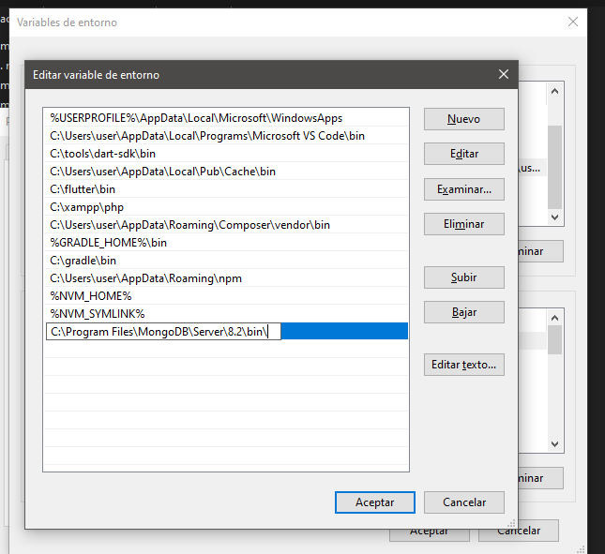
Y listo todo en aceptar.

Lugo vamos al disco local C y creamos la carpeta llamada data con db :
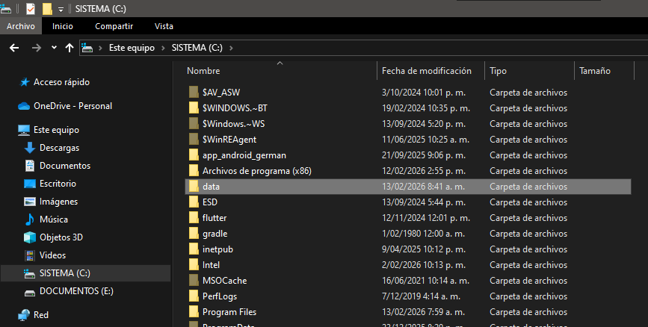
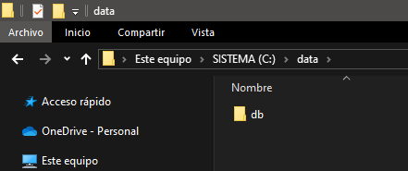
Esta carpeta es muy importante porque vamos a guardar todos nuestros directorios de datos.

Arrancar MongoDB:

Vamos a la ruta
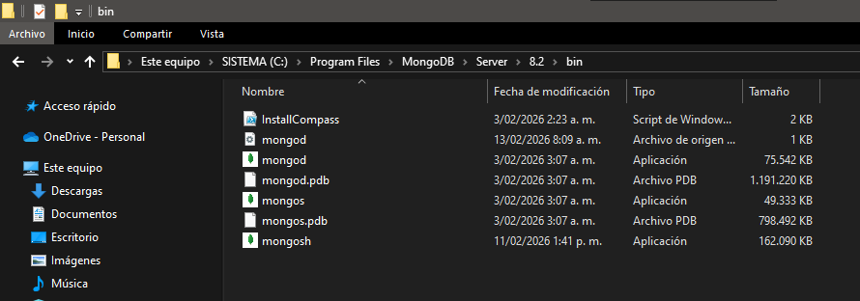
Aquí tenemos distintos ejecutables
Podemos ver que mongo DB esta como servicio

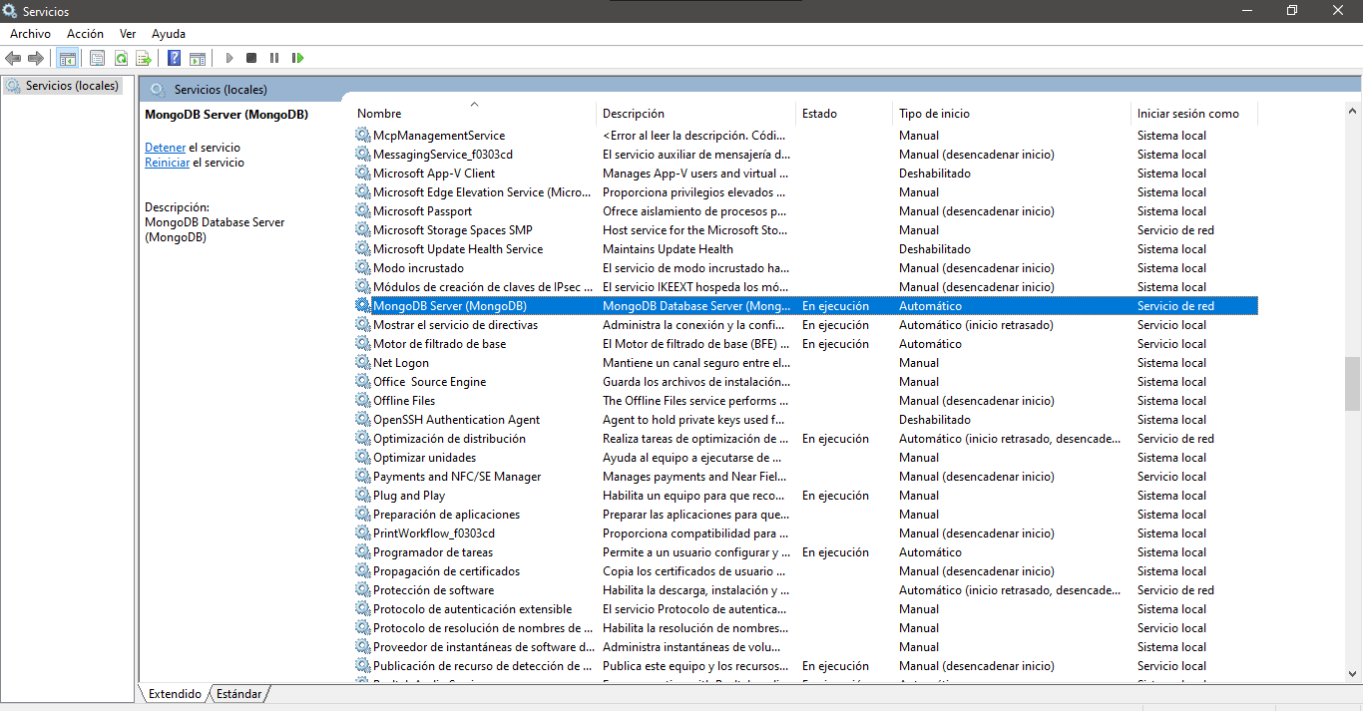
Damos click en sh :
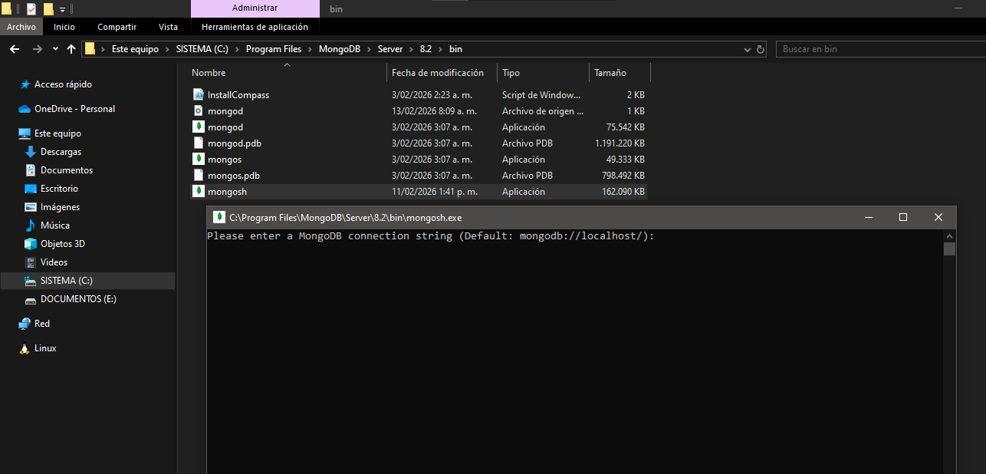
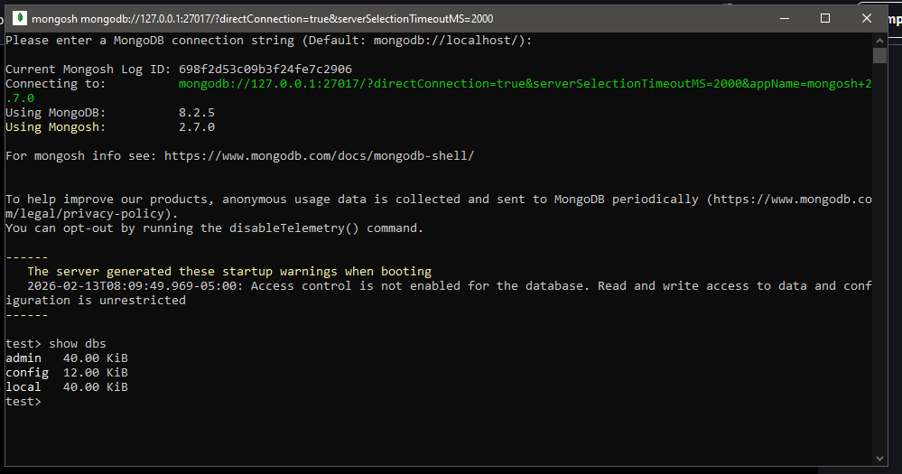
Y listo ya estamos en MongoDB.
Para poder iniciar MongoDB más rápidamente:
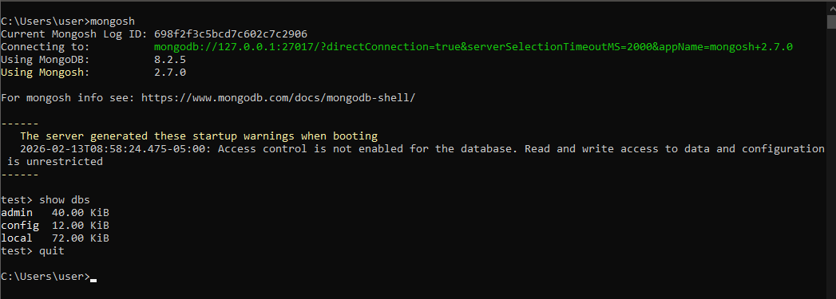
Aquí tenemos la manera rápida con este comando, esto se hace debido a las variables de entorno en PATCH que ejecutamos por eso recibe los comandos en el CDM.

Sección 3: Introducción a MongoDB Shell

19. Accediendo a mongosh Help

Con este comando podemos ver los comandos de mongoDB
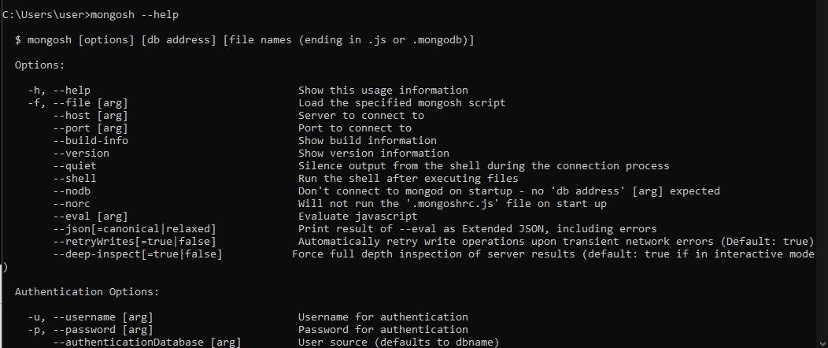
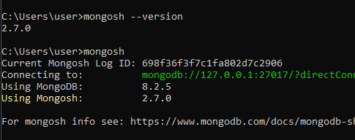
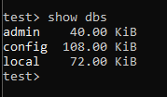

Comando para ver todos los métodos de mongo:

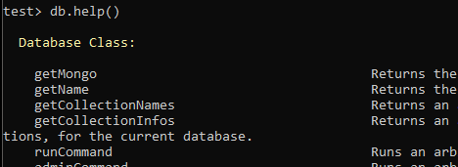

20. Configurando Mongod y Mongosh (Encender, apagar y configurar otro puerto)

Encender y pagar el servidor MongoDB sin servicio:

Necesitamos configurar nuestro servidor de mongo y mongo sh por que en nuestro ambiente laboral estamos trabajando y si nuestro servidor se encuentra en un puerto diferente nosotros debemos que conectarnos en ese puerto especifico.
Pagar el servidor de mongo DB :
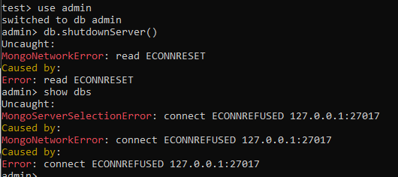
db.shutdownServer()
Con este comando simplemente tumbamos el servicio por defecto del puerto del 27017.
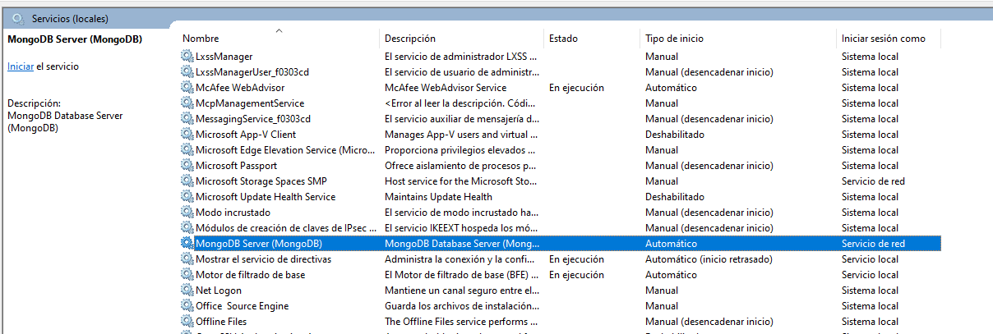
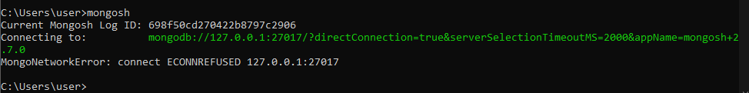
Como en estos momentos está apagado el servicio, necesitamos prender el servidor mongo con este puerto con el siguiente comando, pero en terminal nuevo para encenderlo desde el terminal:
"C:\Program Files\MongoDB\Server\8.2\bin\mongod.exe" --dbpath="c:\data\db"
https://www.mongodb.com/docs/manual/tutorial/install-mongodb-enterprise-on-windows-unattended/
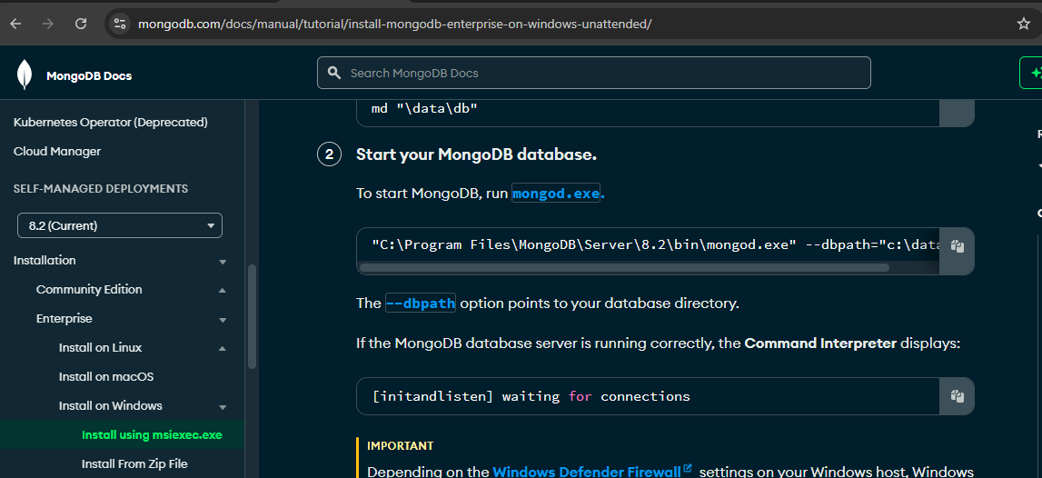
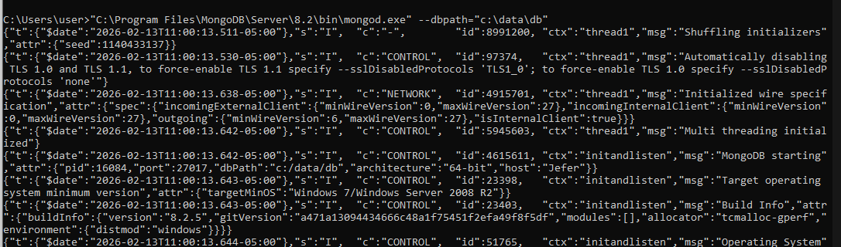
En otro terminal:
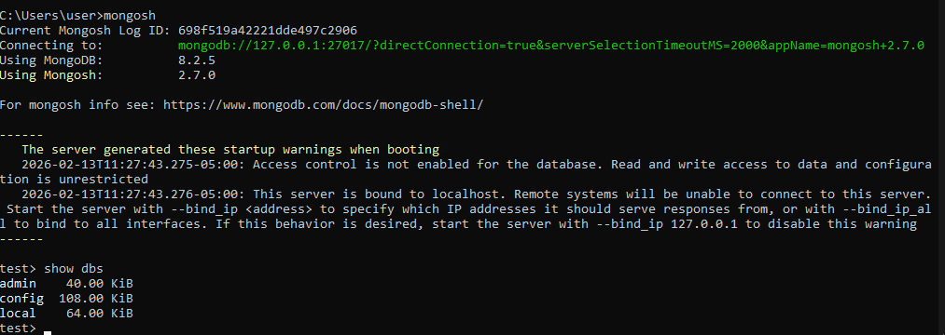
Y para arrancarlo sin encender el servidor llamándolo desde el terminal simplemente encendemos el servicio que ya lo hace por nosotros:
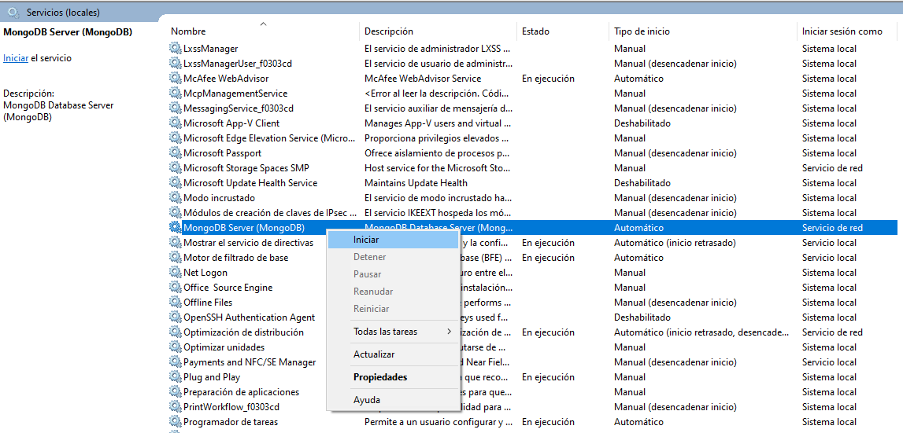
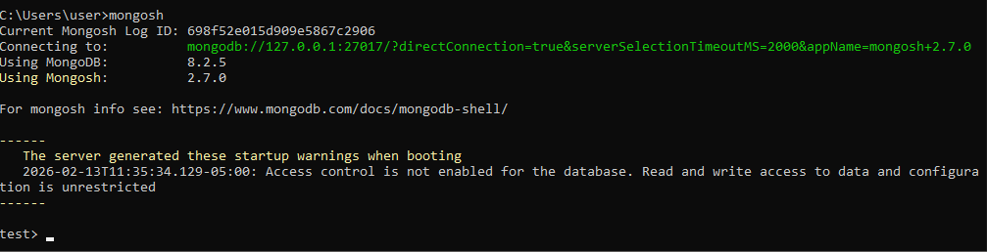

Prender servidor desde otro puerto mongoDB:

Desde otro terminal lo encendemos
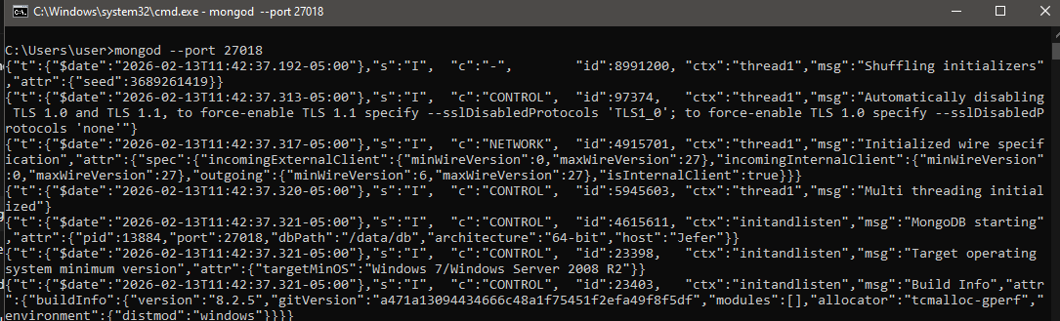
Y desde otro terminal ya ingresamos:
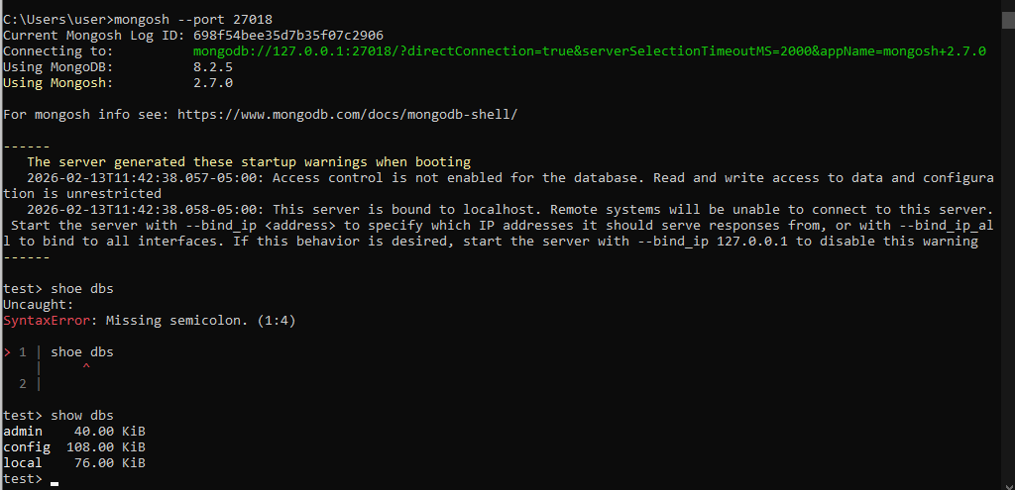

Y listo

21. Shell vs Drivers en MongoDB

https://www.mongodb.com/docs/drivers/

El driver en la documentación es donde podemos crear nuestras aplicaciones web y móvil en el lenguaje que más dominemos.
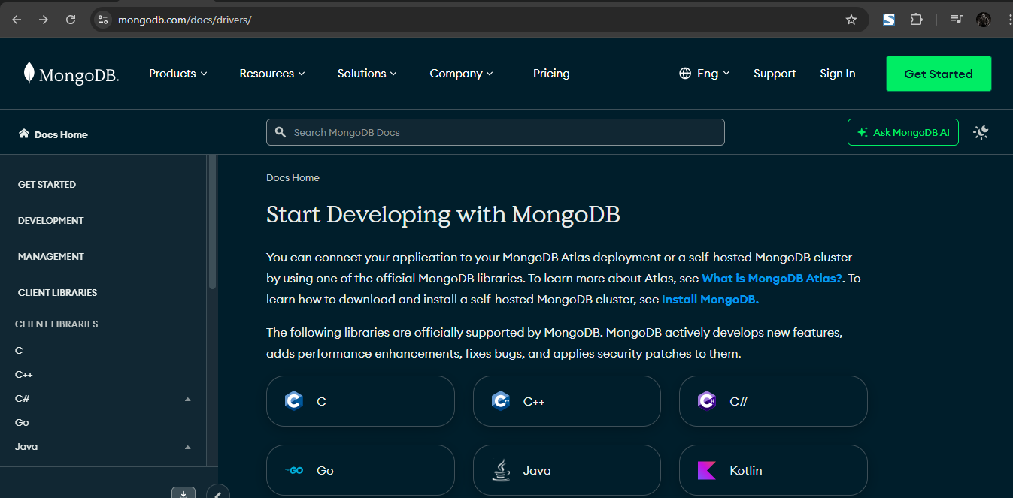
Por ejemplo damos click en nodeJS y nos muestra como usar el driver node.js.
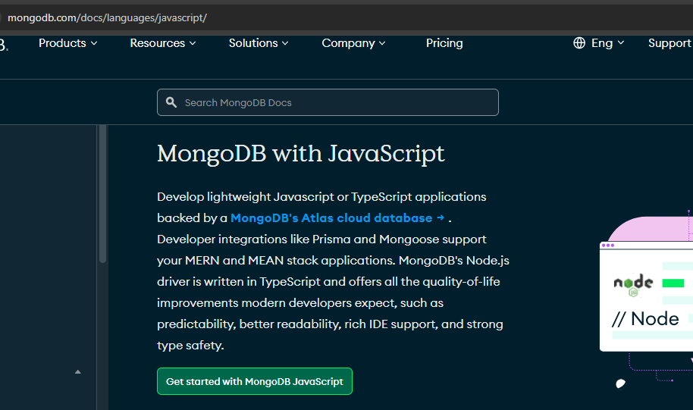
En la parte izquierda desplegamos más información de cómo usar nodejs:
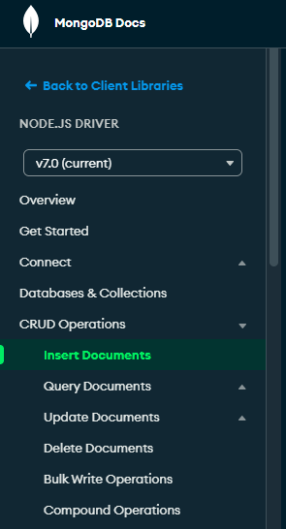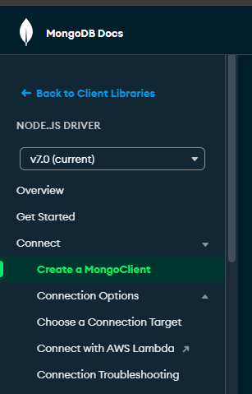

Sección 4: Aprendiendo operaciones CRUD básicas

23. Como trabaja MongoDB internamente

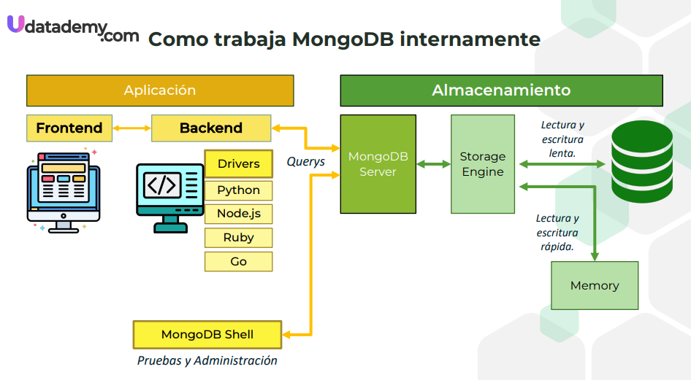

24. Comprendiendo JSON

Que es JSON ?

JSON (JavaScript Object Notation),
Es un formato de texto ligero para almacenar y transportar datos.
JSON es una forma estándar de escribir datos estructurados para que distintos sistemas los puedan entender.
- Es fácil de leer para humanos 👀
- Es fácil de procesar para máquinas 🤖
- Es universal 🌎
Comúnmente usado en APIs web. Estructurado mediante pares clave-valor (objetos {}) y arreglos ([]), es independiente del lenguaje de programación, aunque derivado de JavaScript.

Características Principales de JSON:
- Ligero: Diseñado para un intercambio de datos eficiente, ocupando poco espacio.

- Sintaxis Simple: Usa llaves {} para objetos, corchetes [] para arreglos, y pares "clave": "valor" separados por comas.

- Legible: Fácil de leer y escribir tanto para humanos como para máquinas.

- Tipos de Datos: Soporta cadenas de texto, números, booleanos (true/false), null, objetos y arreglos.

- Independiente: Compatible con casi todos los lenguajes de programación modernos (Python, Java, PHP, C#, etc.).

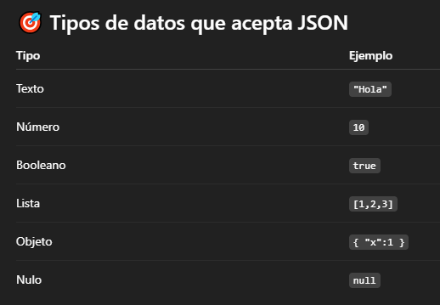

25. Entendiendo Database, Collections y Documents

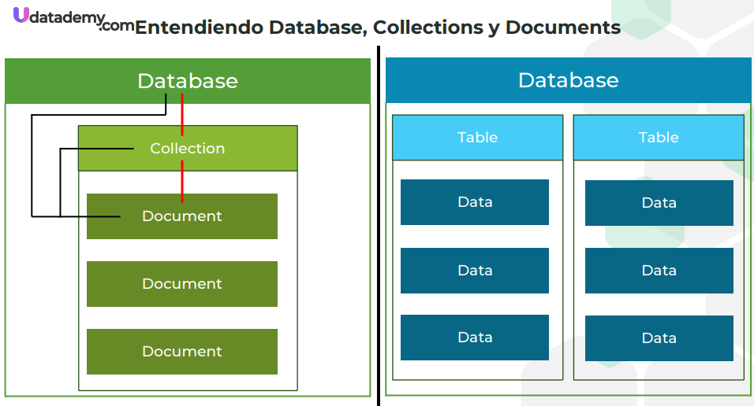

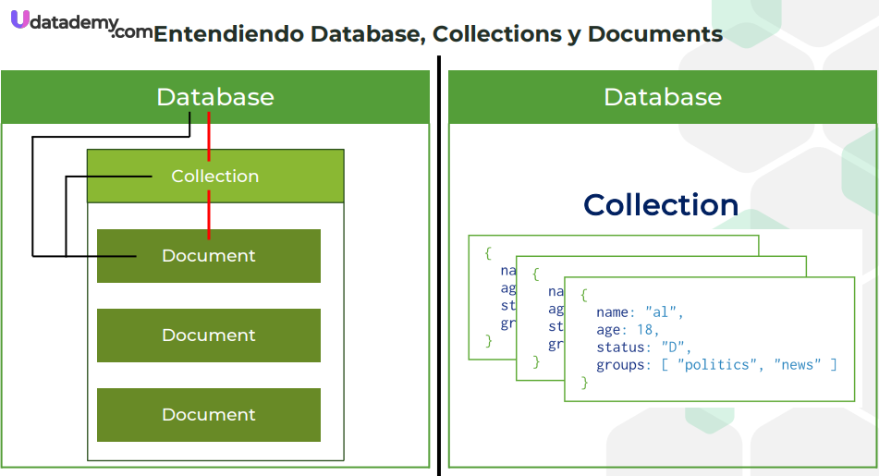

26. Creación de una Base de Datos

Creación de base de datos insertando datos:

Comando para creación de la base de datos:
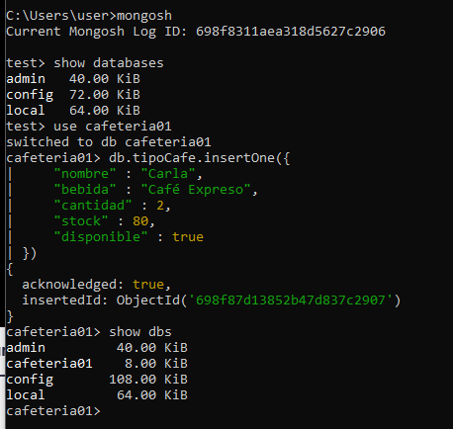
La base de datos se crea insertando datos.

Para ver los datos de la nuestra collection:
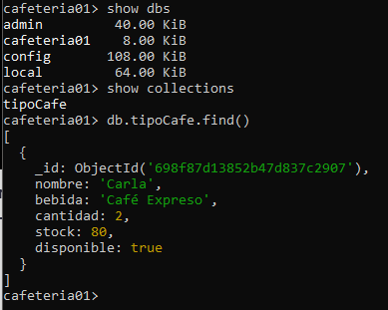

27. Creación de una Collections

Creación de una base de datos creando una collection:

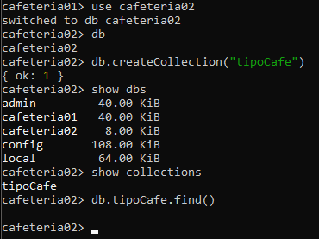

Se ve vacío porque por lógica no hay datos en la collection, pero la DB ya está creada así no insertemos datos en la collection

28. Comparando JSON vs BSON

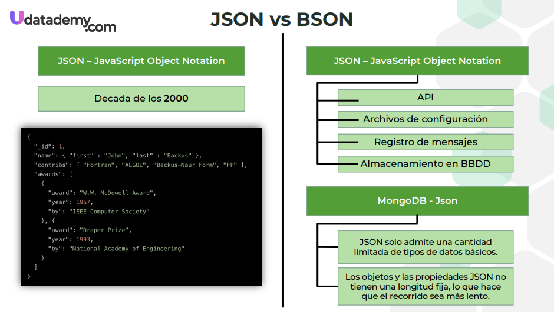
El BSON se crea para convertir el JSON a lenguaje maquina o código binario para que MongoDB sea más rápido y eficiente:
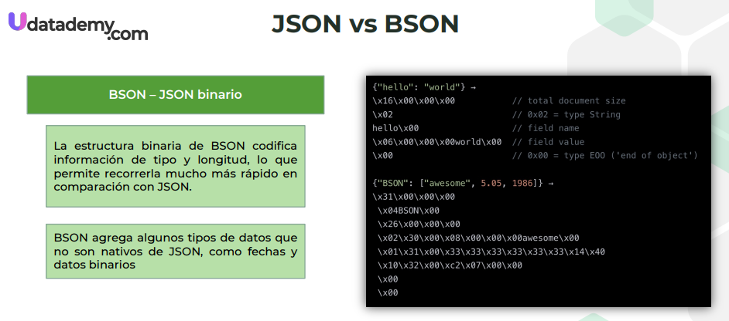

MongoDB trabaja con formato BSON convierto estos datos para que pueda trabajar mas rápidamente, Mongo usa JSON para mostrar y usa BSON para hacer procesos internos y sea mas rápido

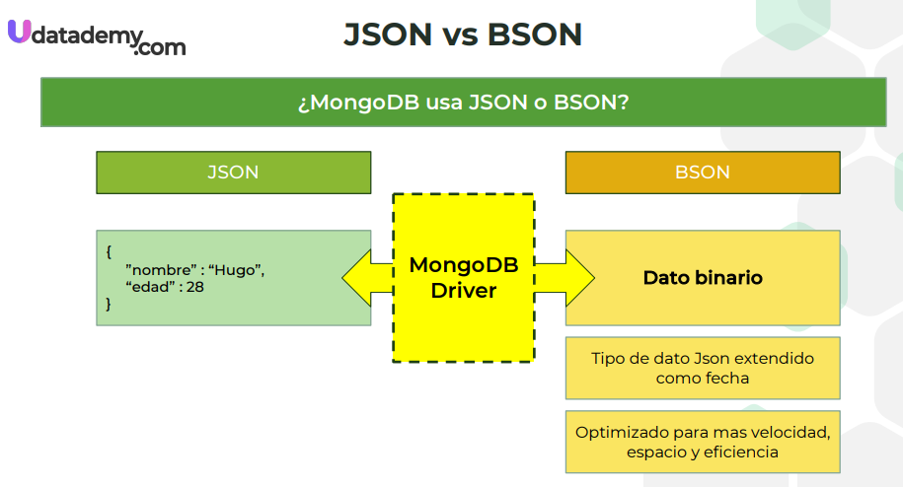
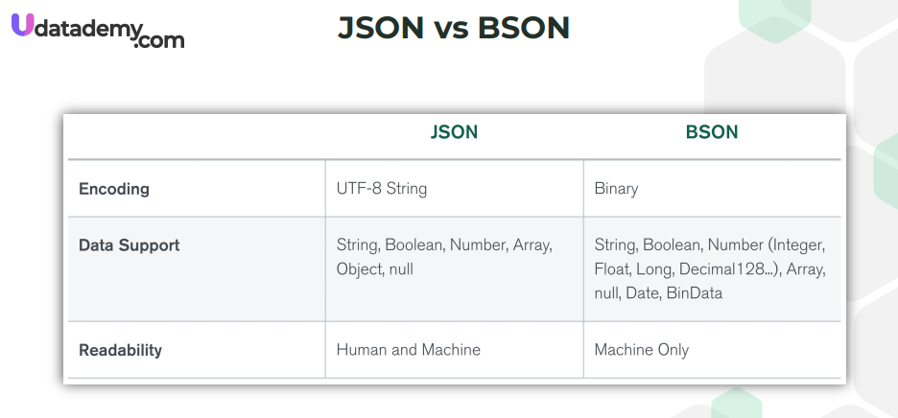

29. Campo _id

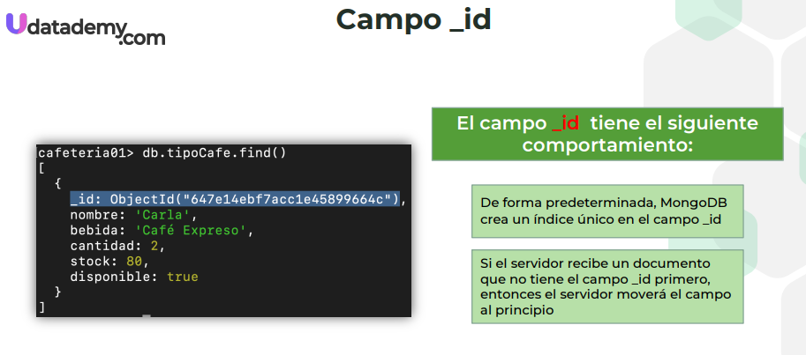

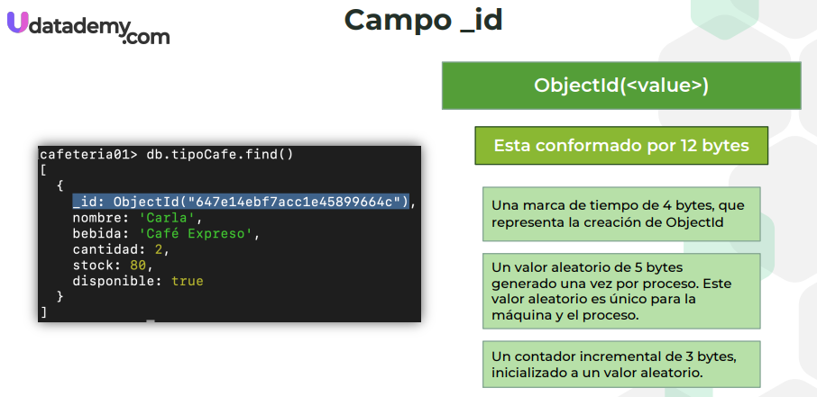
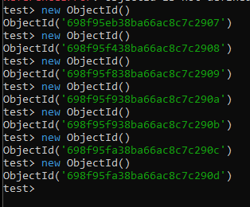

Crear Documentos comando:

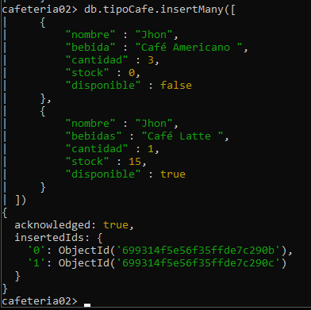
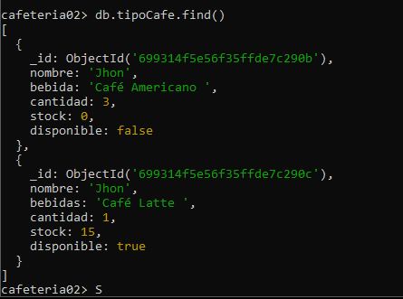

Creación de Documento Manualmente A través de Variable:

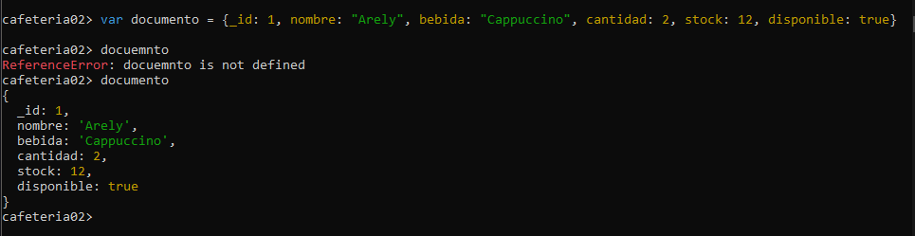
Insertamos ese documento guardado a la base datos:
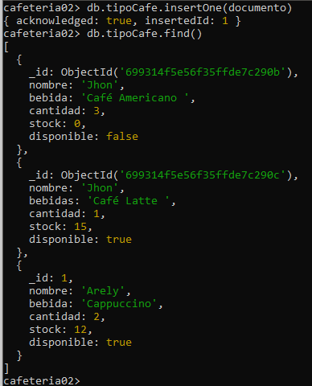

Insertando otro tipo de ID de tipo String Manualmente:

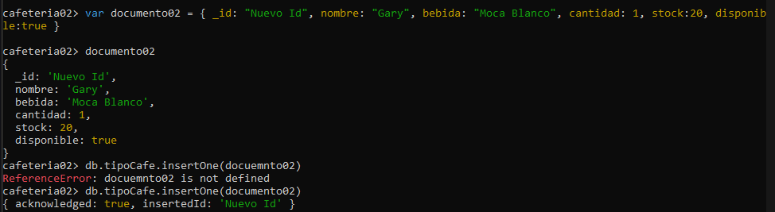

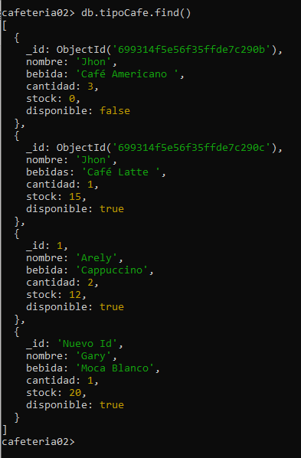
Podemos ver que mongo db que crea id de tipo string
Y si lo volvemos a duplicar podemos ver que sale error de que esta repetido a través del id, lo cual no admite llaves primarias duplicadas.

30. Entendiendo Create, Read, Update y Delete(CRUD)

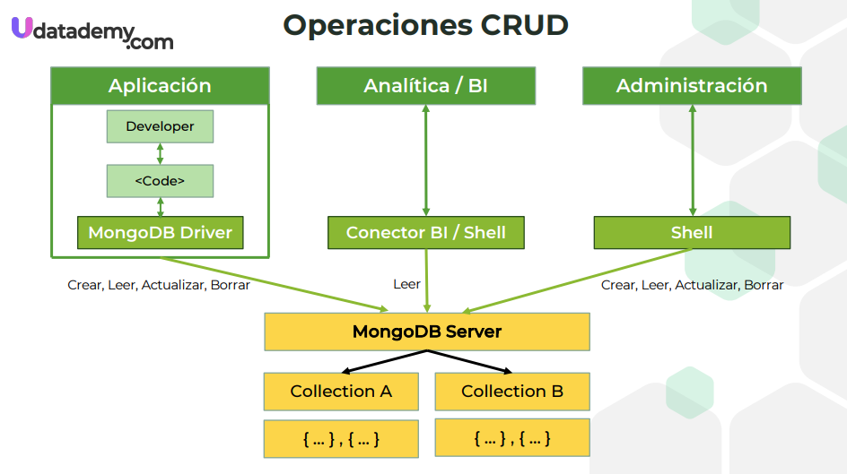
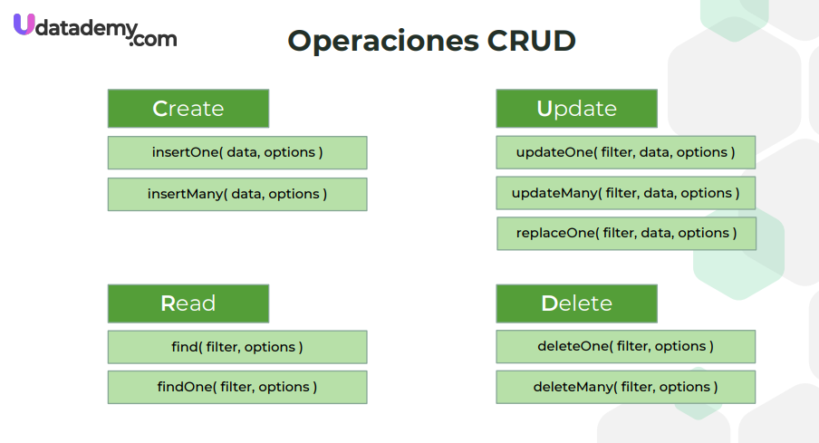

31. Trabajando Create, Read, Update y Delete(CRUD)

Read (Leer):

Read All:

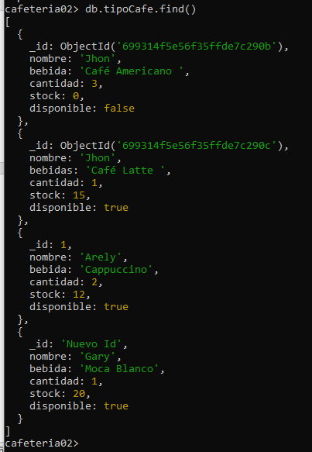

Comando para leer de maneras ordenada los datos para versiones anteriores de mongo, ya que en versiones anteriores los datos se visualizaban de manera recta:

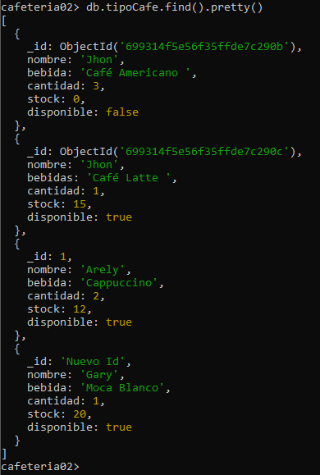
También mongoDb nos permite trabajar de manera flexible y con datos no estructurados, es decir podemos un documento con dos datos únicamente:
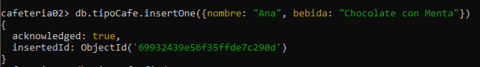
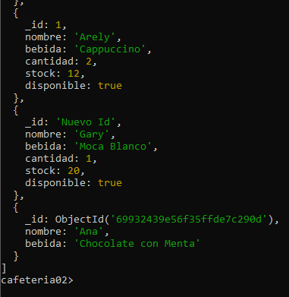

Update (Editar):

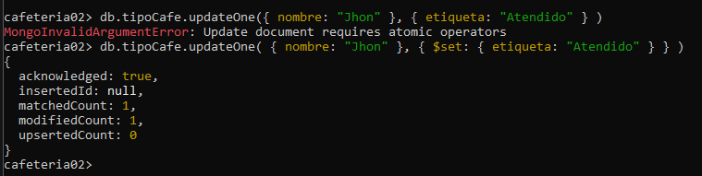
Primer dato filtrado todos los campos Jhon y el segundo créame un nuevo campo.
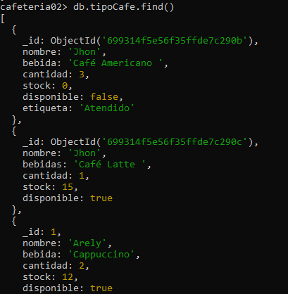
Podemos ver que se actualiza solamente un solo documento jhon, es to es porque el método que realizamos updateOne actualízame uno no más.

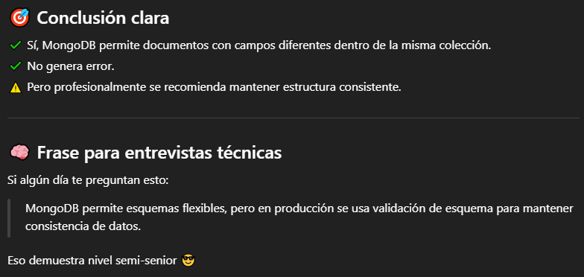
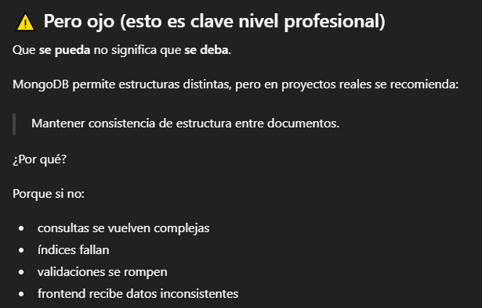

Delete (Eliminar):

Con el siguiente comando es para eliminar un documento por id:

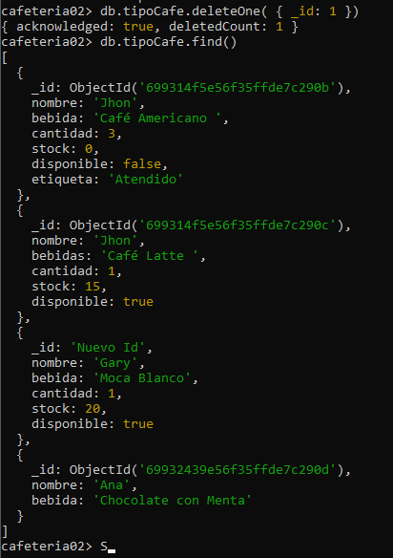
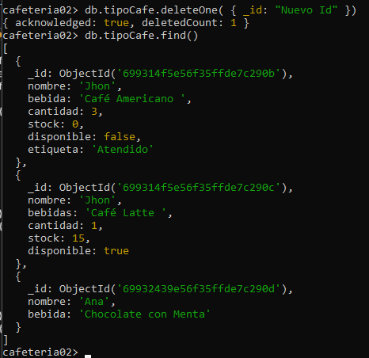
Para eliminar todos los datos de la colletion:
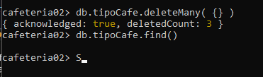

32. Profundizando sobre “insertOne()” & “insertMany()”

Create (Crear Nueva Collection):

Insertando:
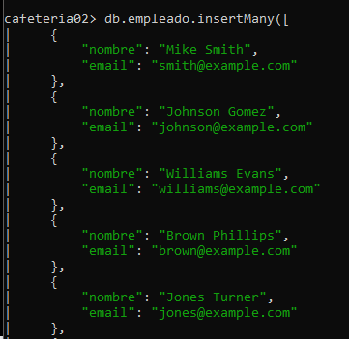

Create (Crear):

Para insertar uno:
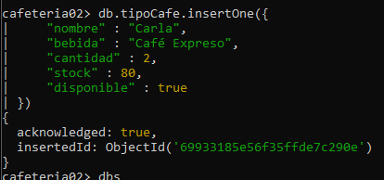
Para insertar varios o muchos con []:
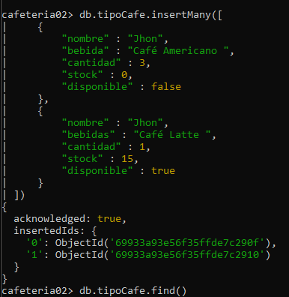

33. Profundizando en la búsqueda de datos

Read(Leer o Visualizar):

Obtener todos los datos:
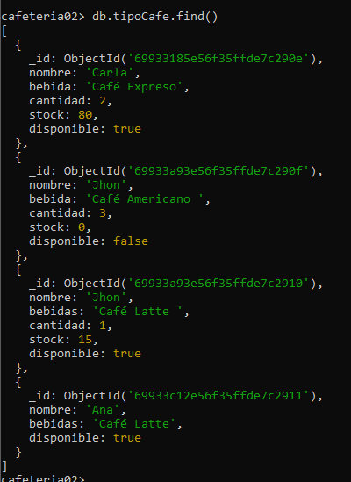
Recordemos para visualizar en versiones anteriores:
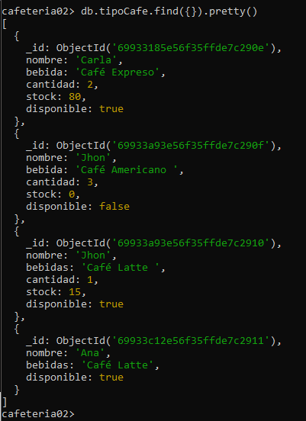
Buscar un nombre en específico:
No se encuentra en la BD
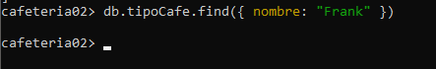
Si se encuentra
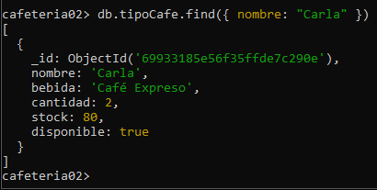

Búsqueda por otro campo entero
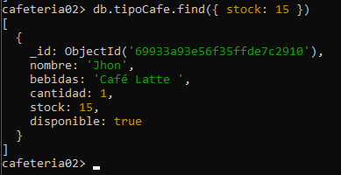
Búsqueda por otro campo booleano
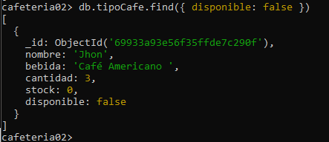
Podemos ver que podemos realizar búsquedas de diferentes tipos de campos ya sea string, booleano, entero, etc.

34. Profundizando sobre “updateOne()” & “updateMany()”

Update(Editar):

UpdateOne():

Actualizamos por id copiamos el id, lo cual lo copiamos
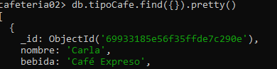
Luego lo pegamos en la estructura
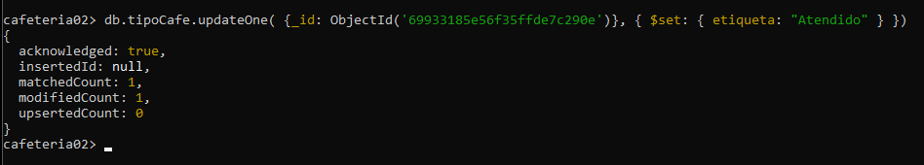
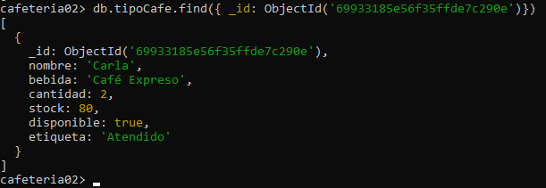

Actualizar tres documentos a la ves:
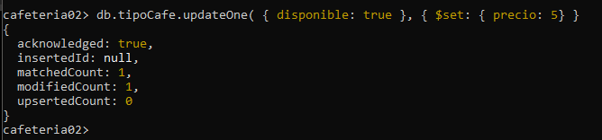
En este caso mongo no deja por el comando One, lo cual actualiza uno.

Actualizar un campo nombre:
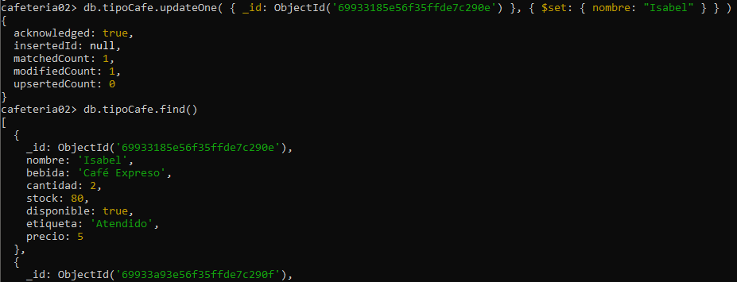

UpdateMany():

Actualizar varios campos con mismo nombre:
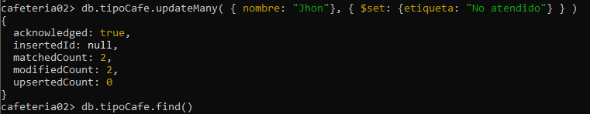
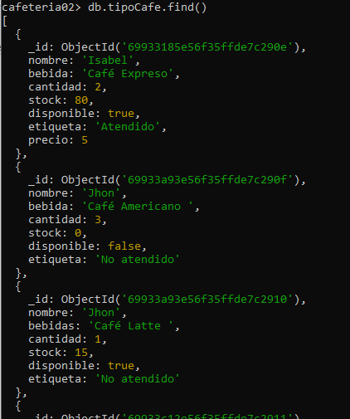

35. Aprendiendo sobre “find()” & Cursor Object

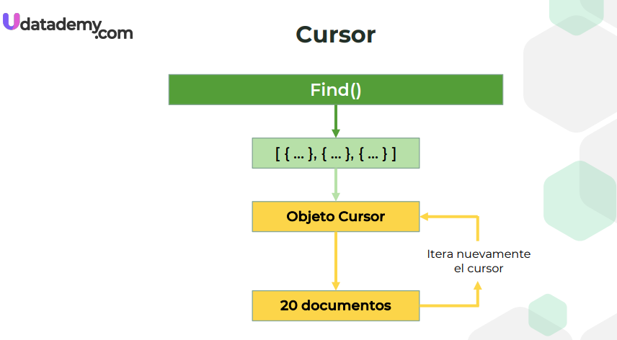
En el find mongo nos entrega de 20 en 20 , debido para manejar cantidad de daots tan grandes. Esto lo hace el objeto cursor.

ToArray() Traernos todos los documentos:

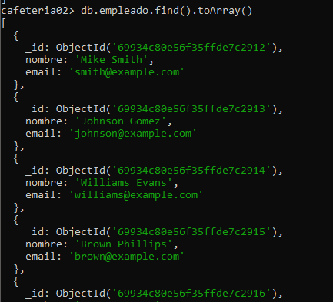

ForEach() Iterar documento por documento, sin array :

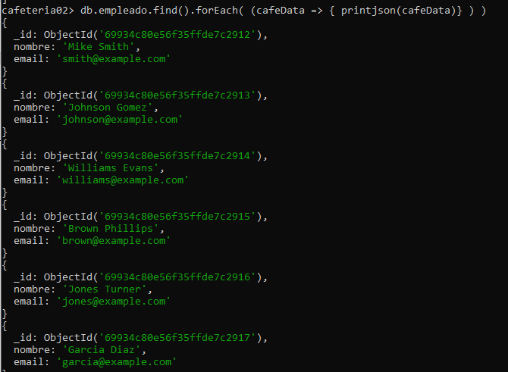

36. Aprendiendo sobre “Projection”

Para traernos de la collétion los campos que nosotros nos interese:

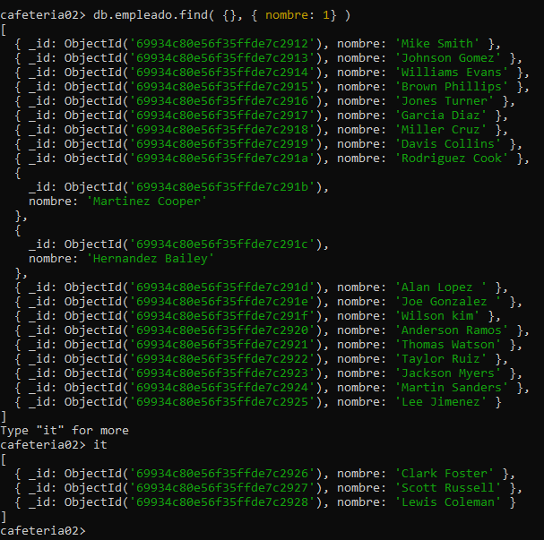

Si queremos quitar el id y traernos solo el nombre:
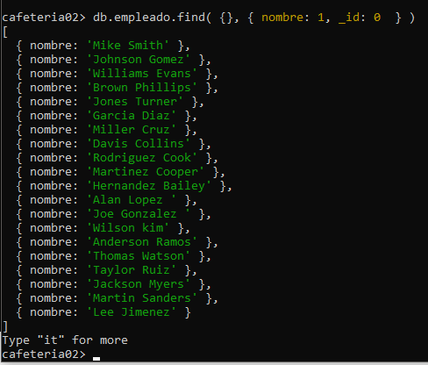

37. Entendiendo Documentos Embebidos & Arrays

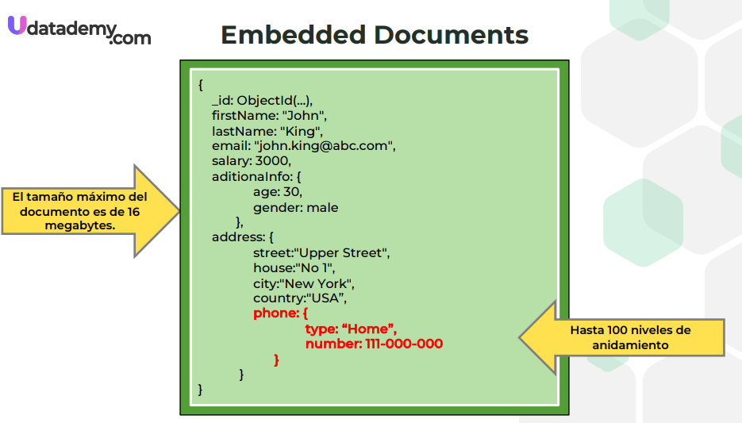
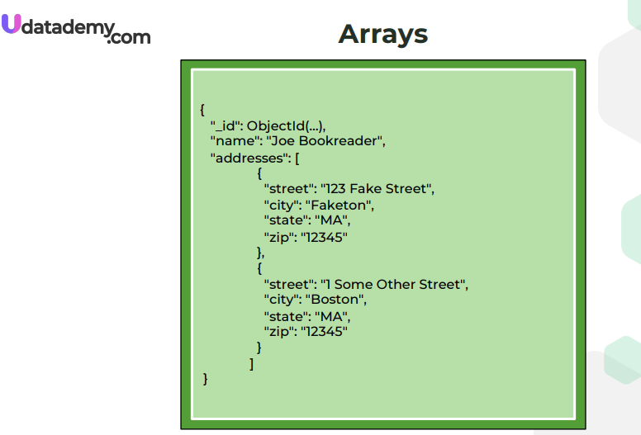

38. Trabajando con Documentos Embebidos o Anidados

Es tener un documento dentro de otro documento:
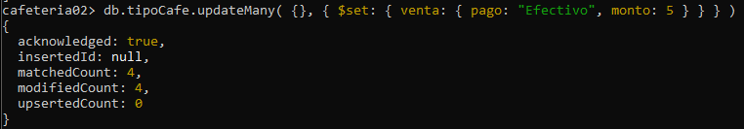
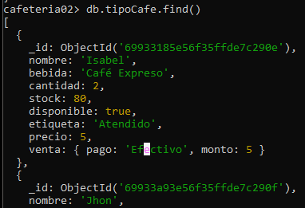
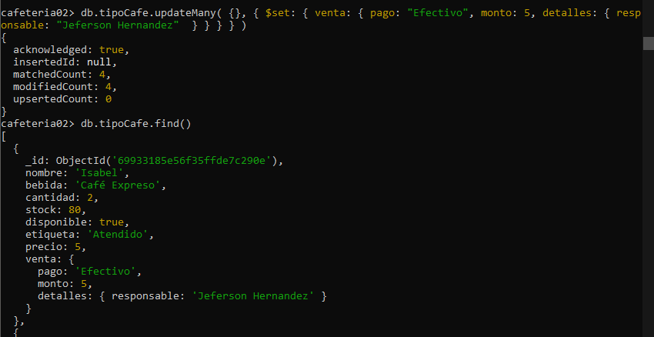

39. Trabajando con Arrays

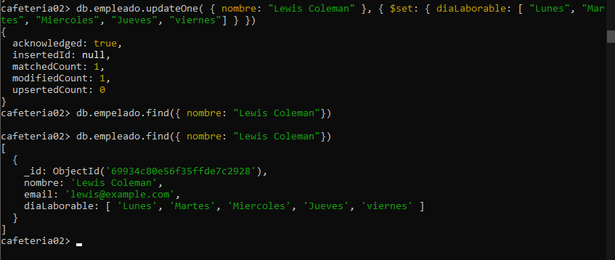

40. Accediendo a la Estructura de Datos

Acceder a un Array:

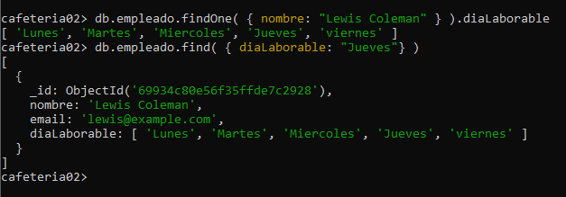
Otro ejemplo :
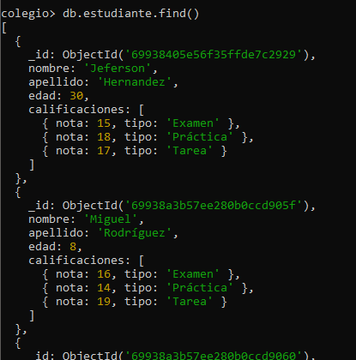
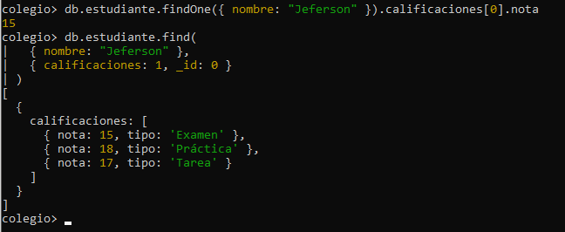
Otro ejemplo de pregunta que decía, cual NO accede a la estructura de datos:
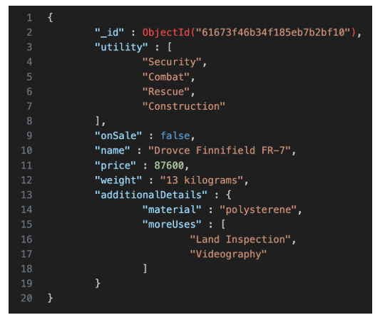
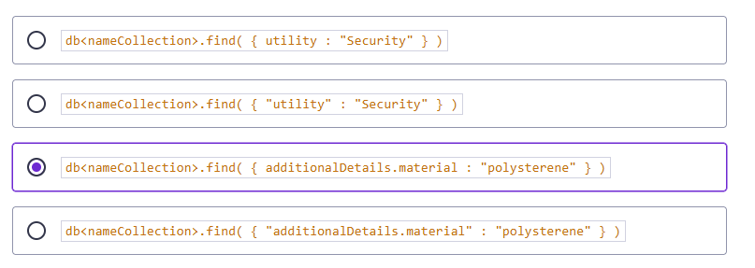

Acceder a un Documento Anidado:

Acceder a los clientes que son pago Efectivo:
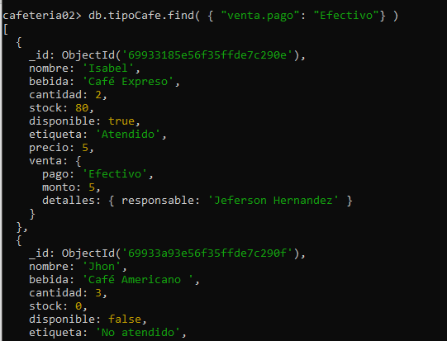

Acceder a al responsable:

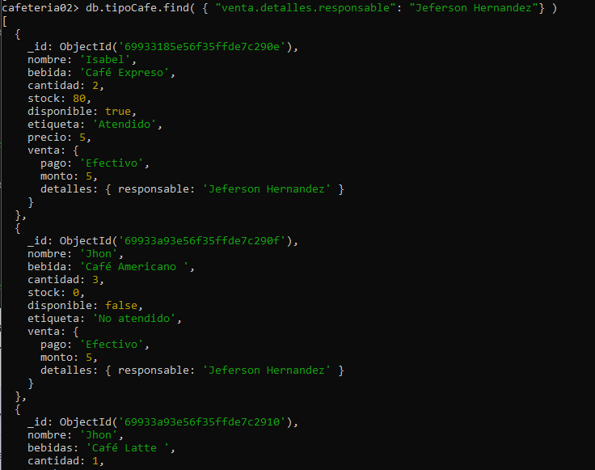

Sección 5: Profundizando en las Operaciones “Create”

43. Crear documentos en MongoDB

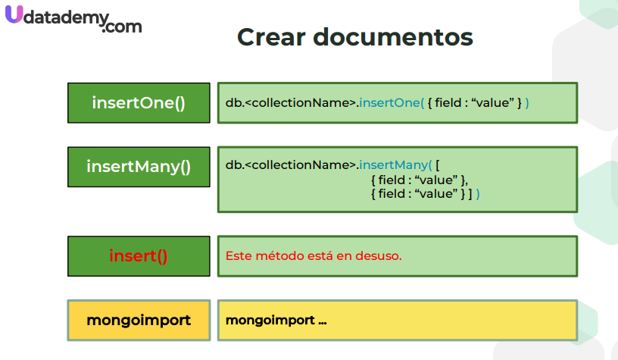

44. Aprendiendo los metodos “insert()” Create

InsertOne():

Recordemos que es con {}, es para insertar un solo documento

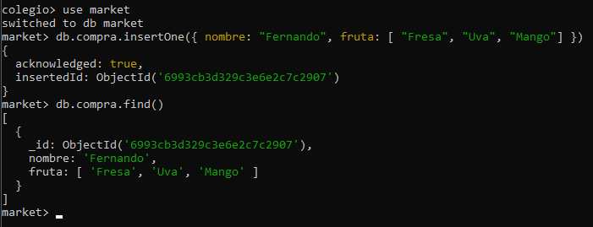

InsertMany():

Recordemos que es con [], es para insertar múltiples documentos
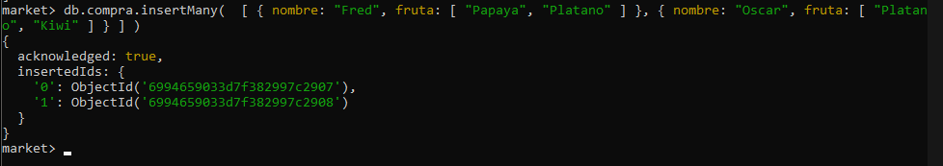
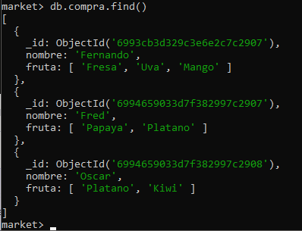

45. Trabajando con Ordered “inserts”

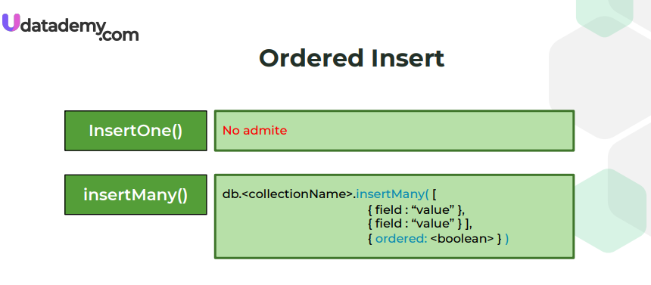

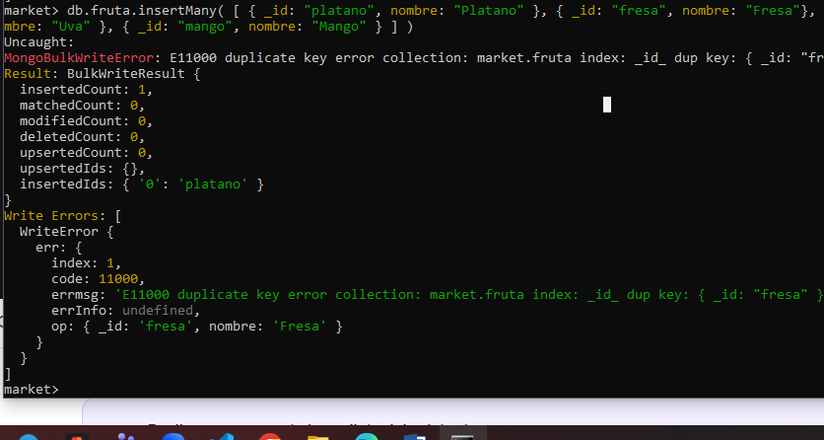

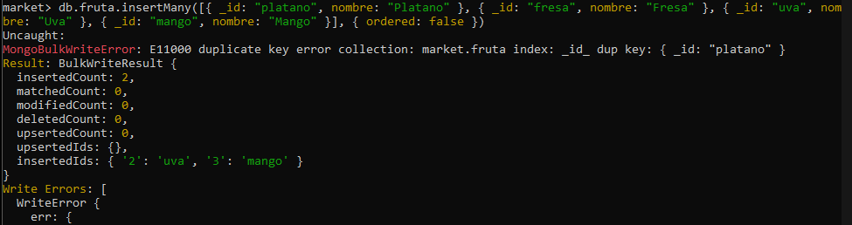
Ordered false es para poner datos que queremos insertar evitando el error.

46. ¿Que es Atomicity?

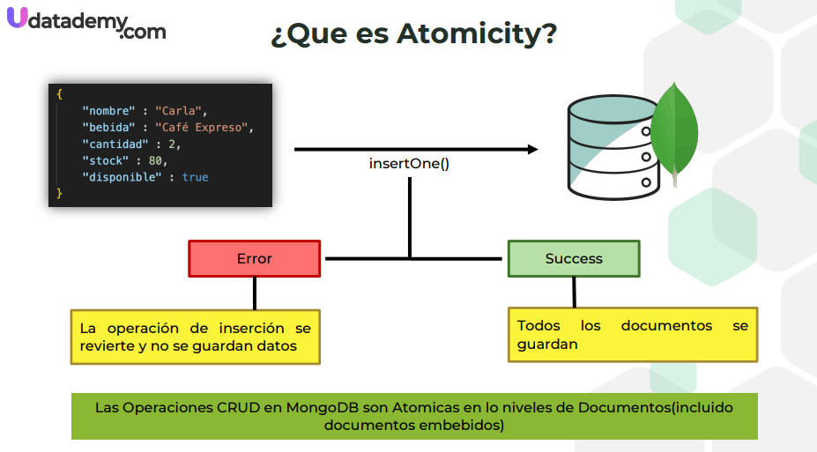

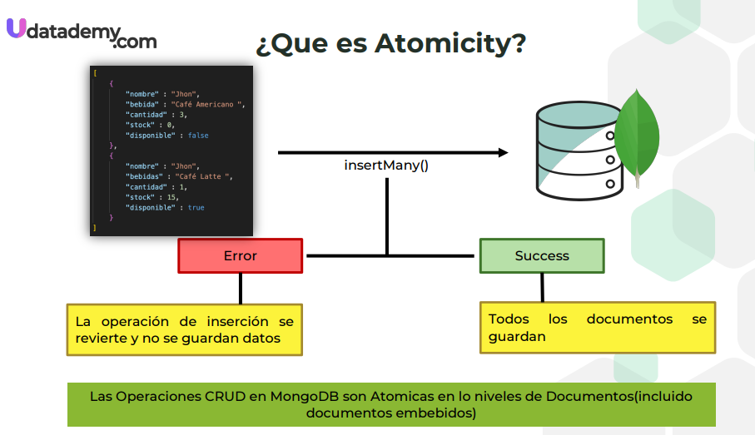

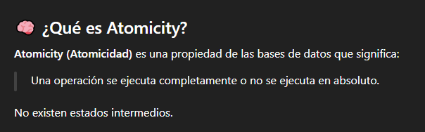

47. Instalando herramientas de “MongoDB Database” (Paso a Paso Configuración)

https://www.mongodb.com/docs/database-tools/mongoimport/mongoimport-compatibility-and-installation/

https://www.mongodb.com/docs/database-tools/installation/?operating-system=windows&package-type=zip

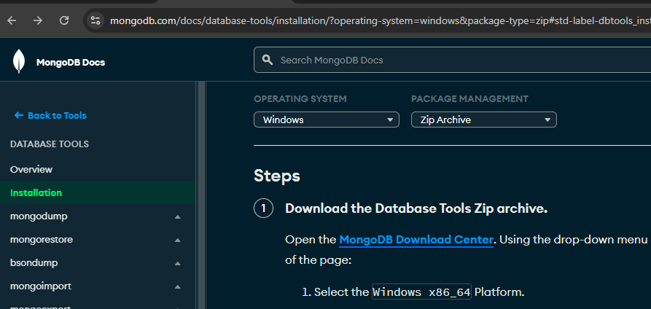
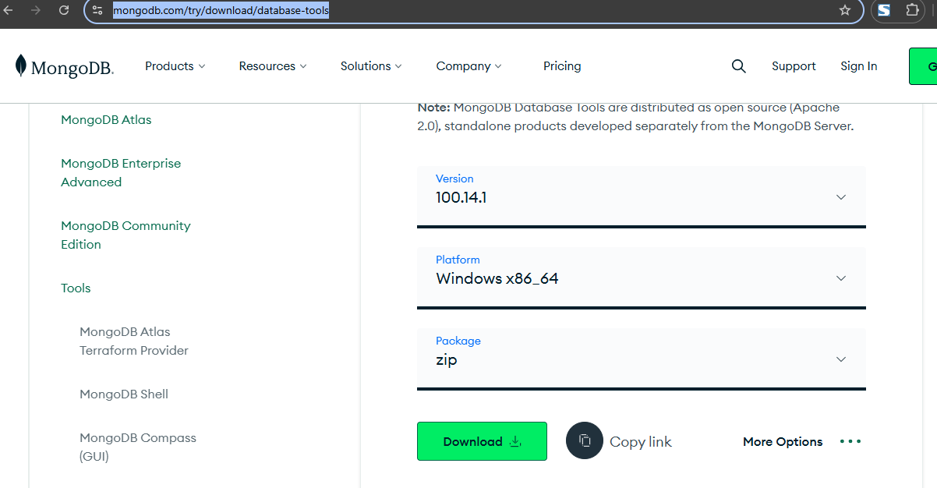
Luego se siguen los pasos :
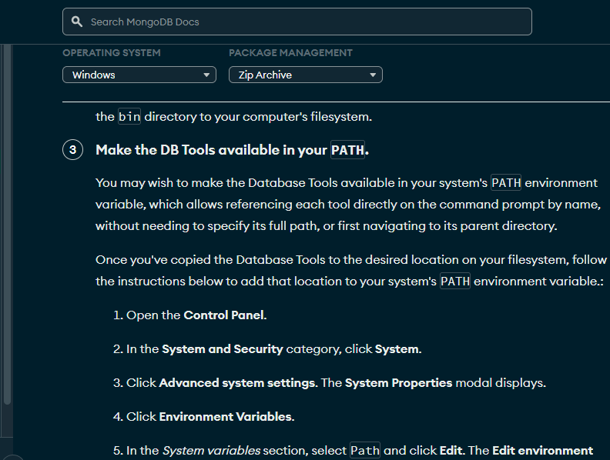
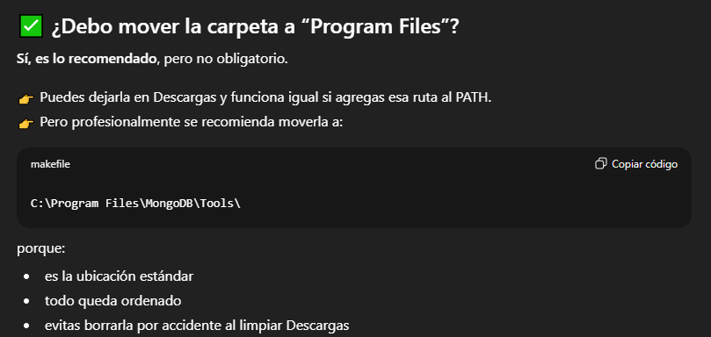
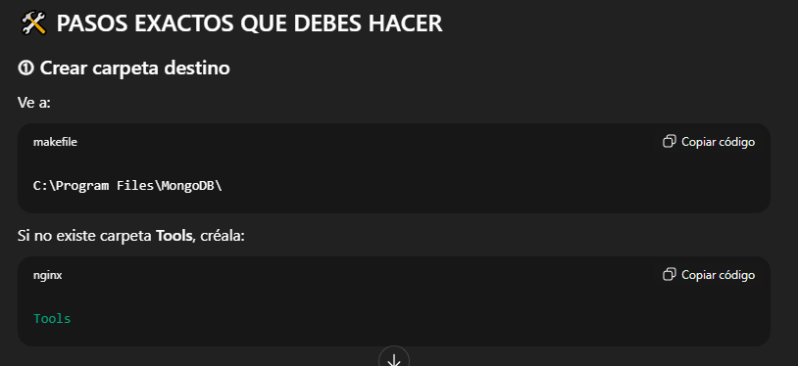
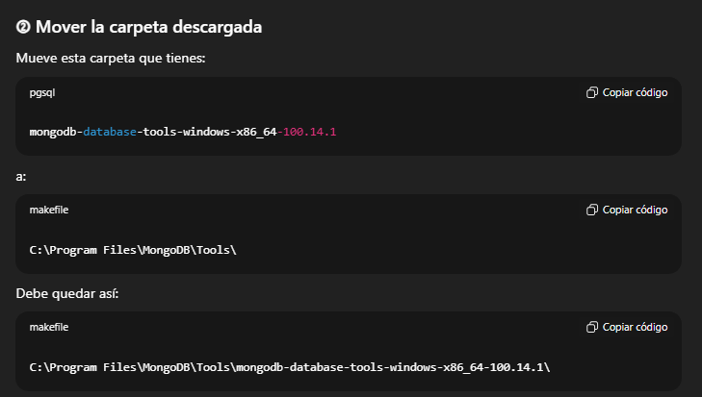
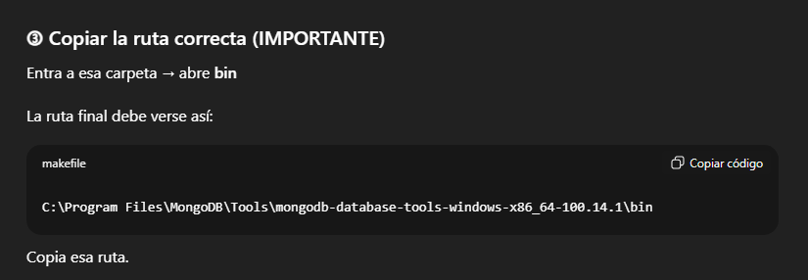
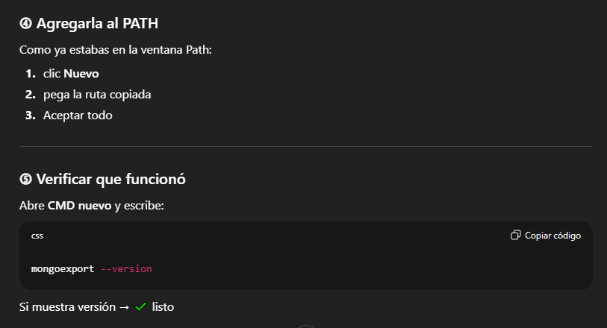
En variables del sistema.
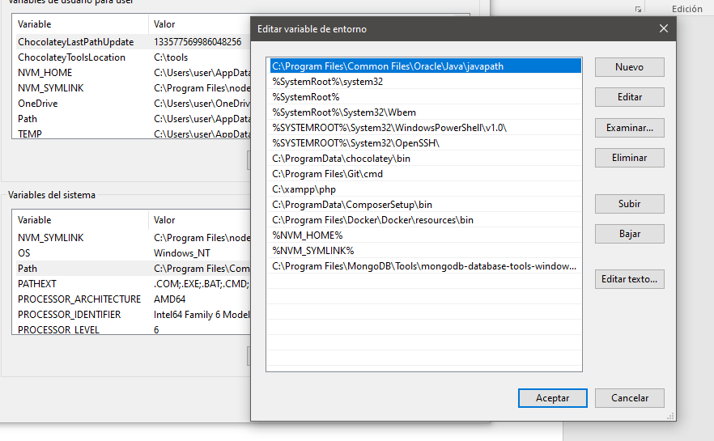
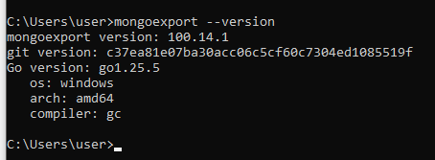

Manera más fácil por el profe

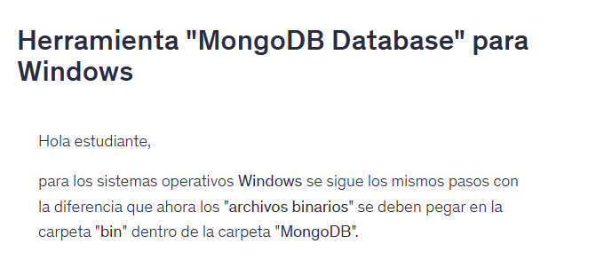
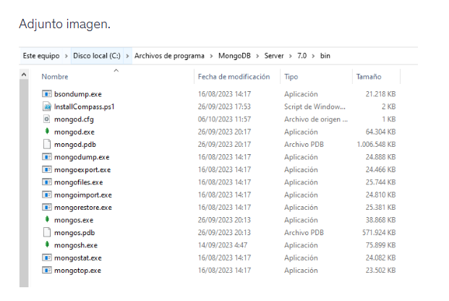
Meter todo lo de la carpeta bin que se decargó dentro de este bin del server.
“NO SE SI DA O NO”

49. Importar datos en MongoDB (MongoImport)

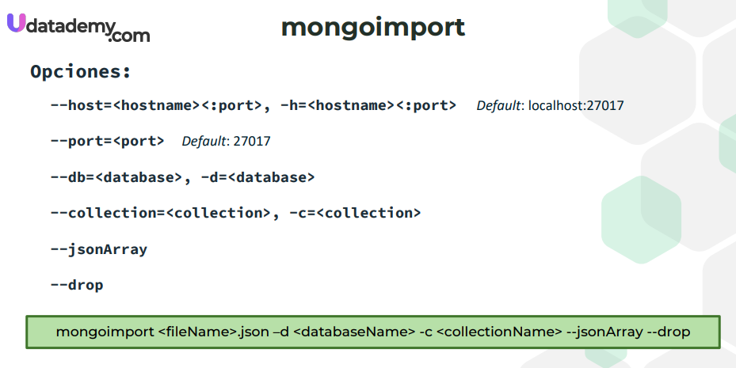

Mongo import es una herramienta para importar documentos o importar archivos.
Vamos a importar un archivo Json a mongo DB
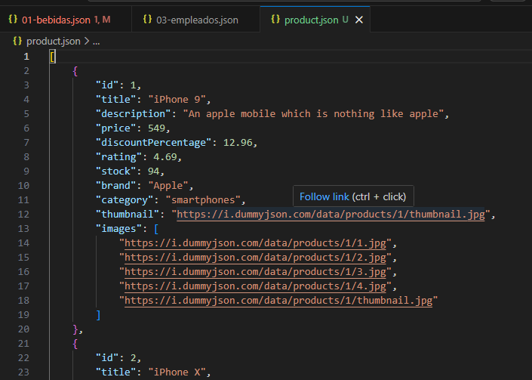
Damos el comando :
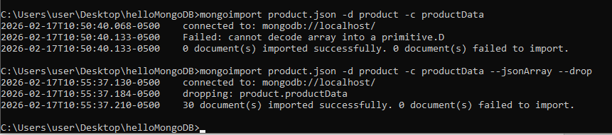
Podmeos ver que ya tenemos la BD importada y creada.
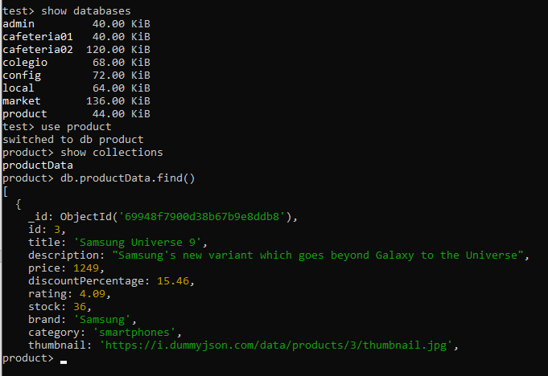

Sección 6: Profundizando en Operaciones “Read”

52. Cargando Data a MongoDB (Cargando Nuevo Documento JsonMo a Mongo)

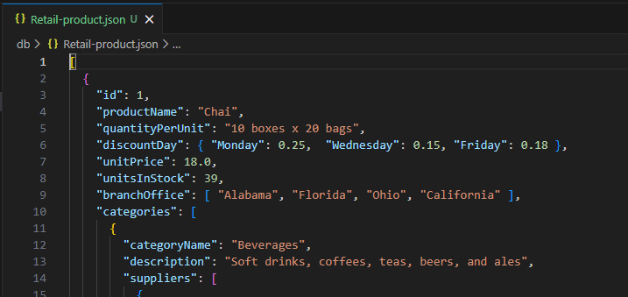
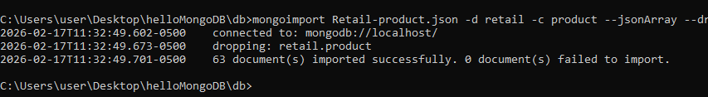
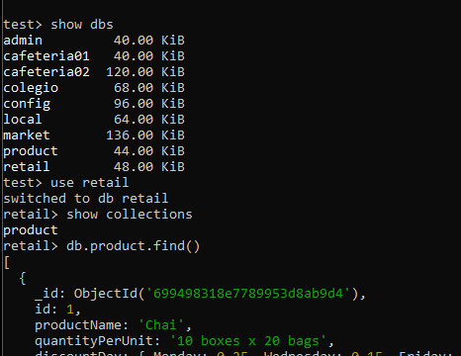
Listo

53. Metodo “find() & findOne()”

FindOne():

Nos atrae un solo document el primero que encuentre.
Vamos a traer un campo que el valor sea cero:
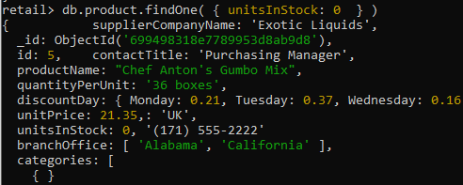

Find():

Trae todos los documentos que sean cero de la consulta.
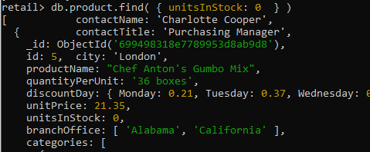

54. Consultando Matriz(Array) en un documento

- Mostrar los productos que tiene la sucursal de Alabama:

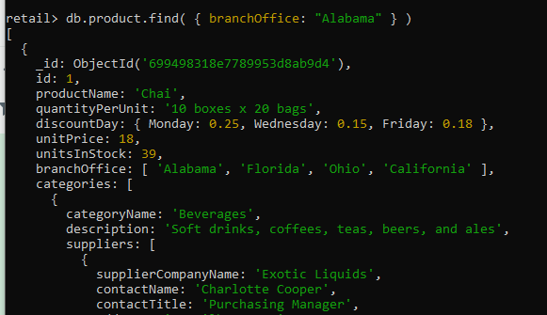

- Mostrar los productos que únicamente tenemos en la sucursal de Alabama.

Lo hacemos encerrando []

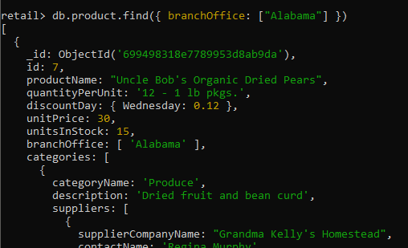

- Mostrar los productos que tenemos únicamente en la sucursal de Alabama y California

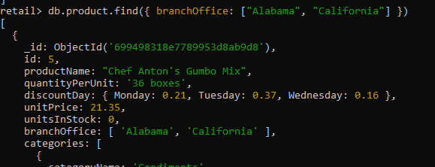

55. Consultando un documento embebido O anidado (embedded document)

- Mostrar los productos que se encuentran en descuento con un 18% en el día viernes.

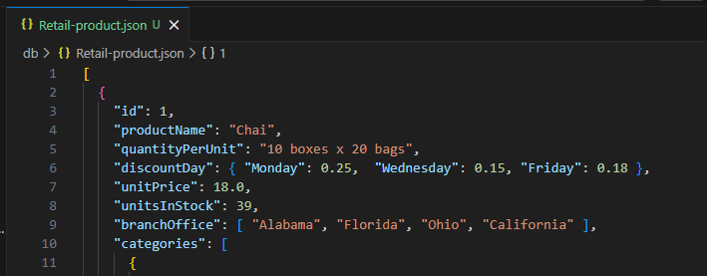
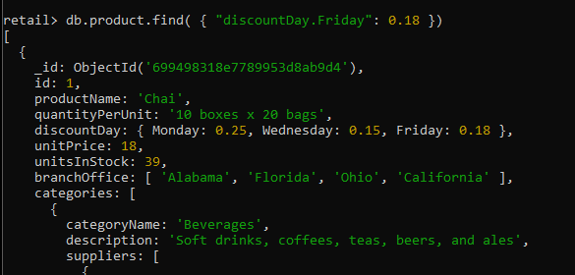

56. Consultando documentos dentro una Matriz(Array)

- Consultar los productos que se encuentran dentro de la Categoría “Bebidas(Beverages)”
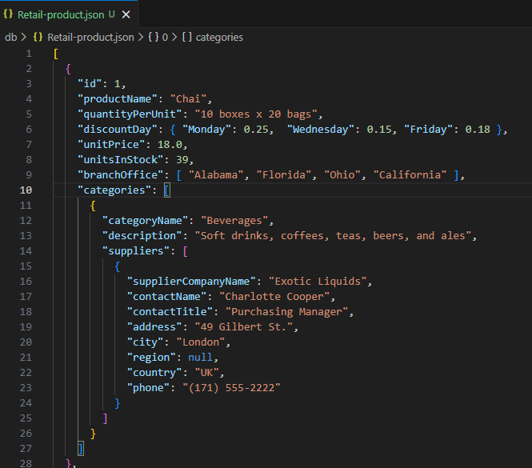
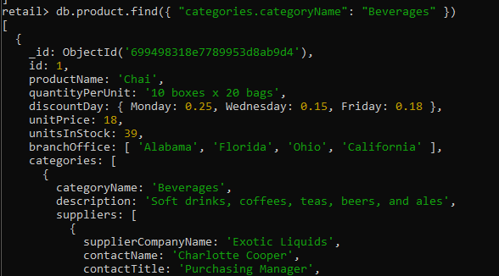
Beverages es de tipo string entonces va en comillas.

57. Metodos, Filtros y Operadores

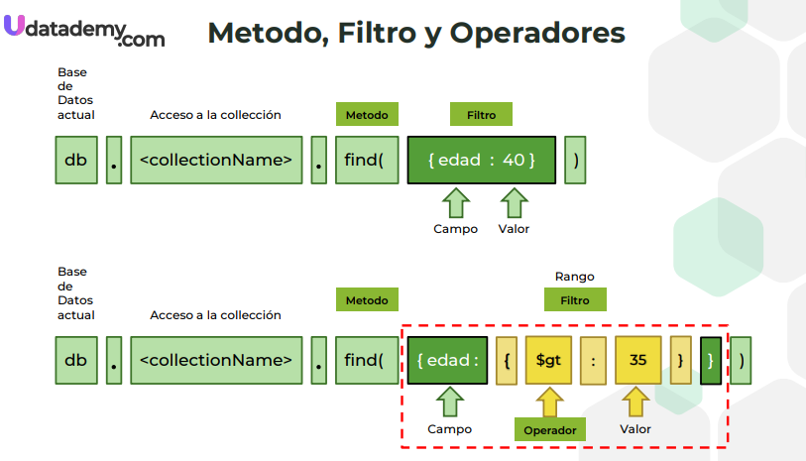

58. Operadores

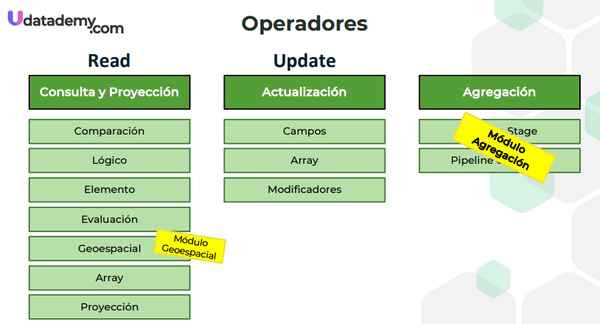

59. Aprendiendo - Operadores de Comparación

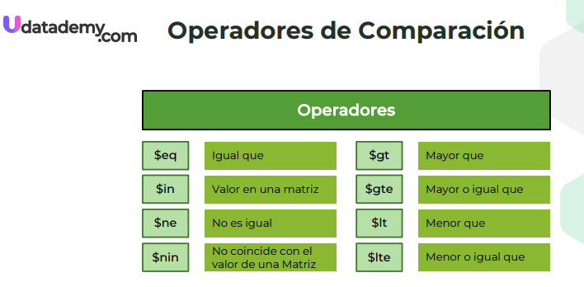

60. Operador de Comparación “$eq”

- Mostrar el producto chai

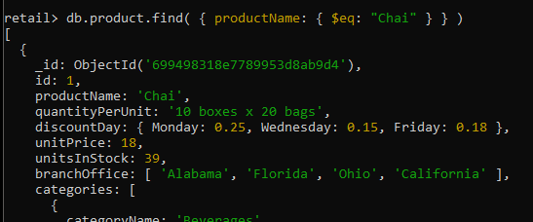

Otra forma:

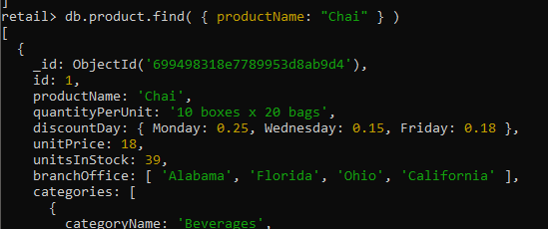

61. Operador de Comparación “$in, $ne, $nin”

$In:

Compara cada parámetro con cada documento de la colección
- Mostrar los productos que se encuentran en la sucursal de california

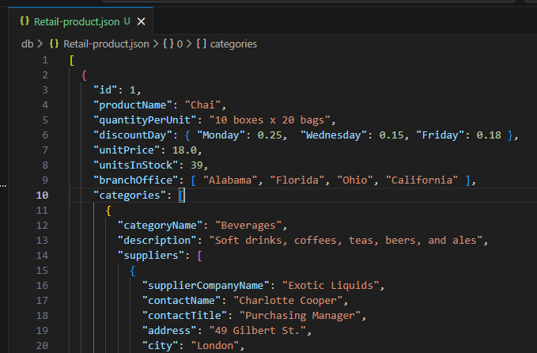
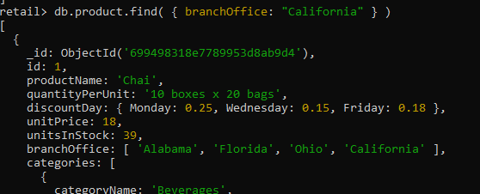

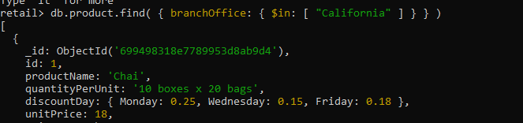

- Tenemos que buscar los productos que tenemos únicamente en la sucursal de “Alabama” y “California”, puedes utilizar proyecciones
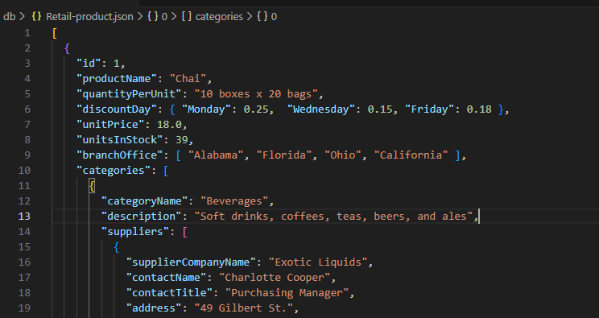
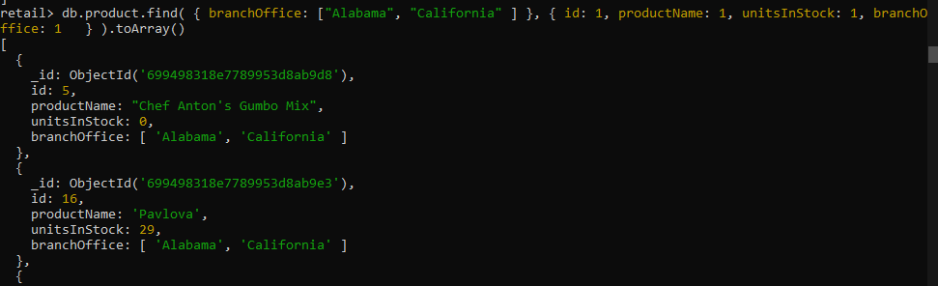
Productos que se encuentran únicamente en la sucursal de Alabama y california.
Segunda forma con $in:
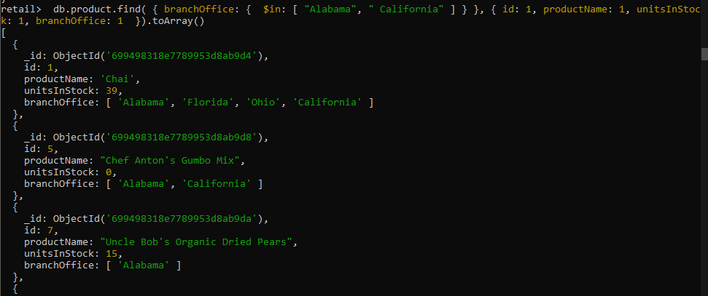

$ne:

Selecciona los documentos donde el campo no es igual al valor especifico

- Mostrar los productos de las distintas sucursales, excepto los productos que se encuentran en la sucursal de “Florida”, puedes utilizar proyecciones
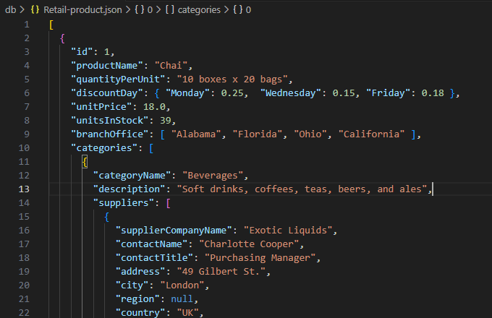
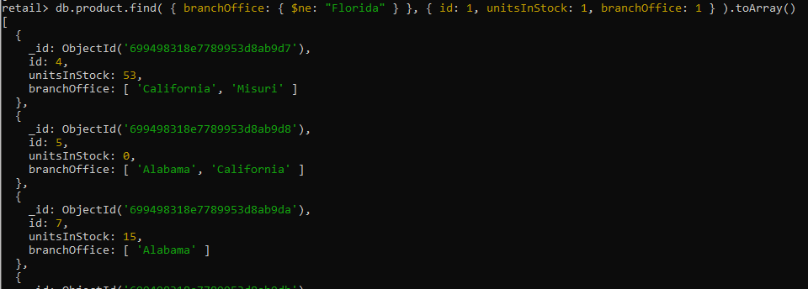
- Mostrar los productos de las distintas sucursales donde la unidad en stock "unitsInStock" no sea cero, puedes utilizar proyecciones.

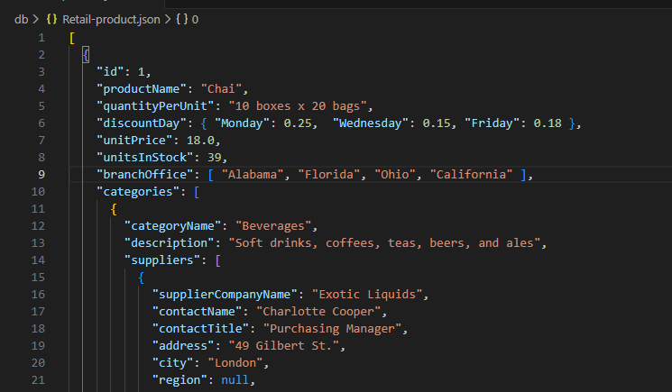

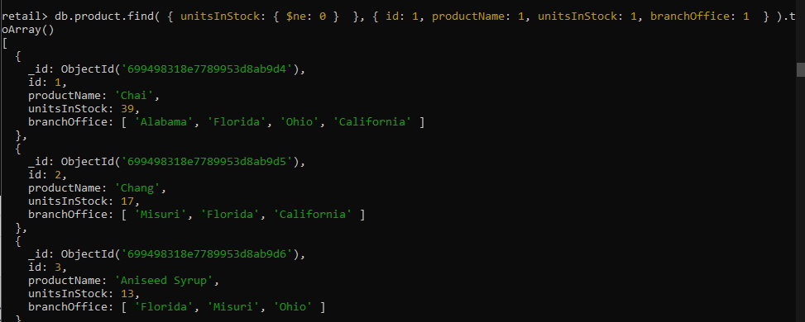

$nin:

Selecciona los documentos donde el campo no es igual al valor especificado en una matriz.

- Mostrar los productos de las distintas sucursales, excepto los productos que se encuentran en “Alabama”, “Florida” y “Ohio”, puedes usar proyecciones

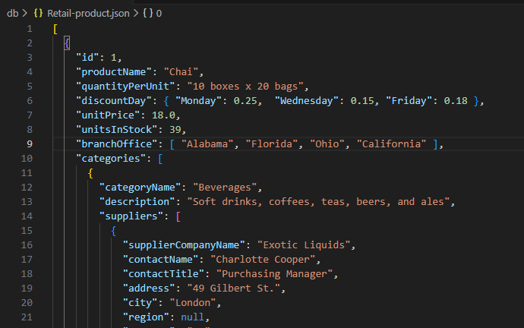
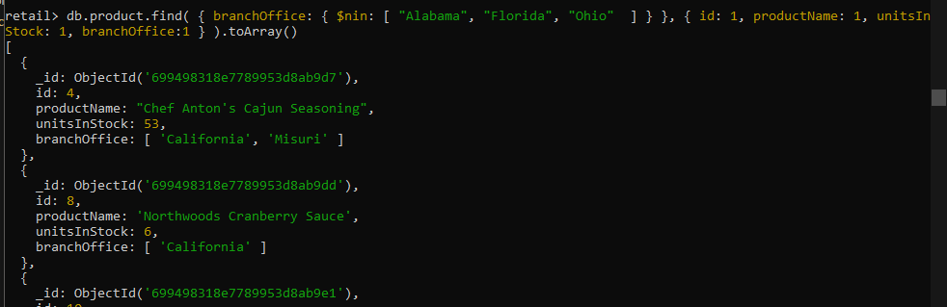

62. Operador de Comparación “$gt, $gte, $lt, $lte”

$gt:

Selecciona documentos donde el valor del campo es mayor que el campo especificado.

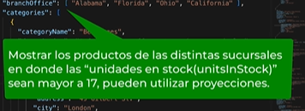

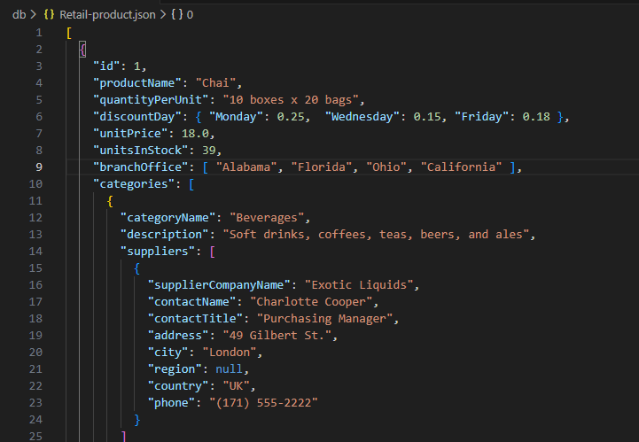
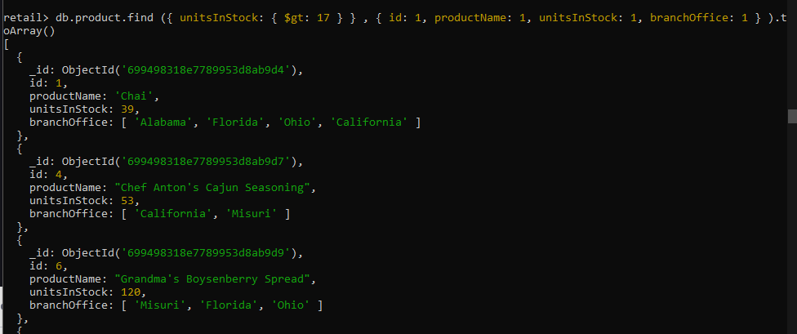

$gte:

Selecciona aquellos documentos donde el valor del campo es MAYOR O IGUAL QUE el campo especificado.

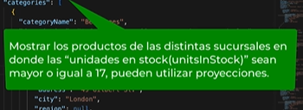
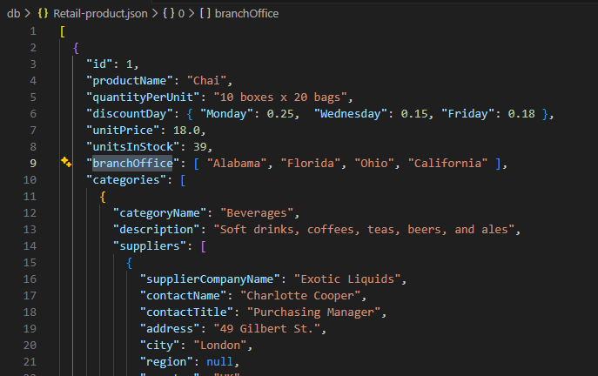
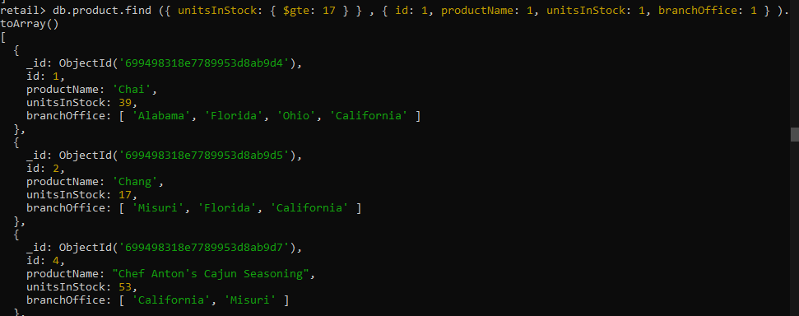

$lt:

Selecciona aquellos documentos donde el valor del campo es MENOR QUE el campo especificado

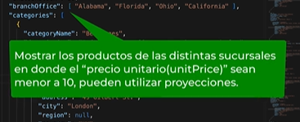
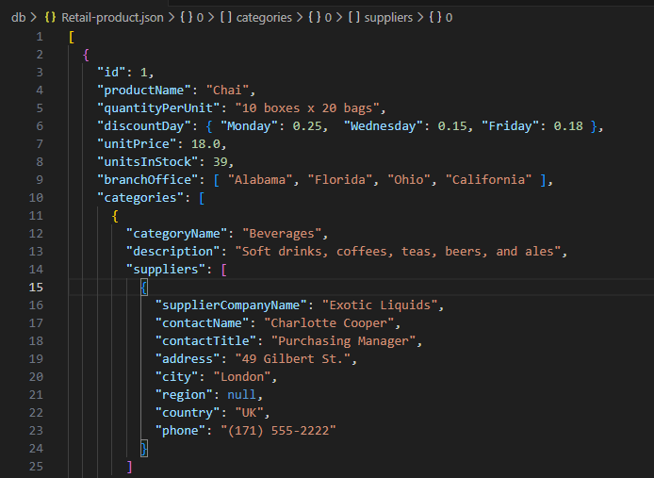
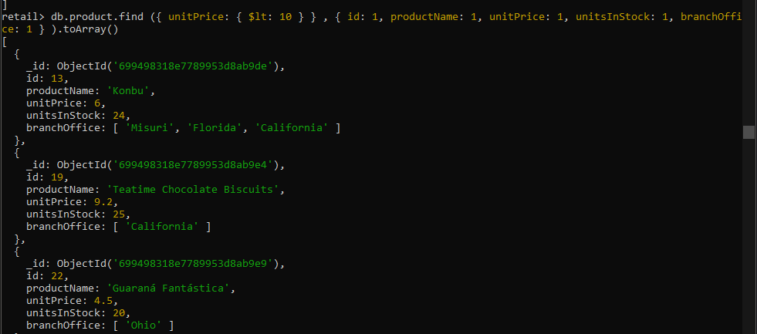

$lte:

Selecciona aquellos documentos donde el valor del campo es MENOR O IGUAL QUE el campo especificado

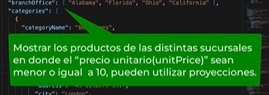

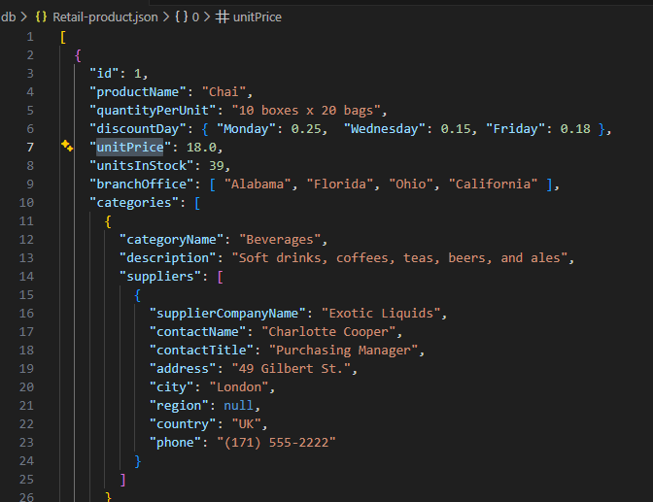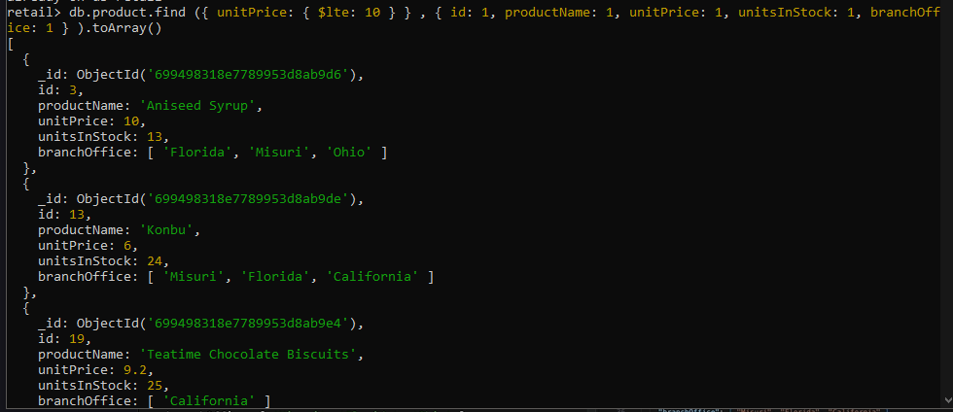

63. Operadores - Consulta de Matrices(Array)

Min: AQUÍ QUEDE COMMIT CASA

